徐汇区业余大学（社区学院）
2013年度

社会责任报告

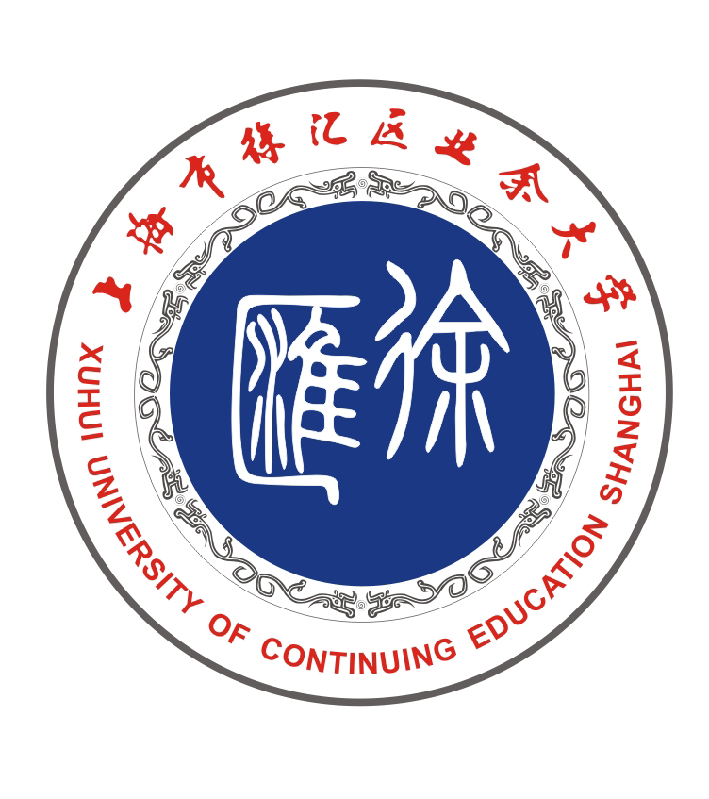

目 录
一、公开陈述 3
二、单位概述 4
1. 规模与性质 4
2. 所属类别 6
3. 组织机构 6
三、主要参数 7
1、报告篇幅 7
2、报告时效与覆盖范围 7
3、报告数据与编制依据 7
4、报告审验及限制性说明 7
（1）报告审核 7
（2）报告限制性说明 7
四、报告分类内容 7
Ⅰ-1 教工责任 7
Ⅱ-1 教工教育 7
Ⅱ-2权益保护 11
Ⅱ-3安全保护 14
I-2育人责任 15
Ⅱ-4 教育教学 16
Ⅱ-5思想道德 29
I-3 文化责任
II-6文化品牌
II-7文化载体
I-4诚信责任
Ⅱ-8守法执法 30
Ⅱ-9社会形象 31
I-5公共责任 37
Ⅱ-10社会贡献 37
Ⅱ-11 志愿服务 38
I-6生态责任 40
Ⅱ-11低碳节能 40
Ⅱ-12环保校园 42
五、预期与展望 44
1、报告预期 44
2、报告展望 44
六、社会评价 45
1、社会荣誉 45
（1） 学校荣誉 45
（2） 个人荣誉 47
2、媒体报道 49

一、公开陈述
上海市社会各界、各位市民：
上海市徐汇区业余大学是一所国家教育部备案的、由徐汇区人民政府主办的提供多样化、多层次终身教育的成人高校，学校同时也是徐汇区社区学院、上海开放大学徐汇分校和上海老年大学徐汇分校，在管理体制上实行多块牌子、一套班子的功能叠加型管理模式。学校自1979年建校以来，累计已向社会输送各类应用型人才14350多名，为区域经济、社会、教育和文化的发展做出了积极的和专业的贡献，也得到了社会各界的广泛参与和大力支持。在此，我谨代表全校师生员工向长期关心和支持我校发展的社会各界和全体市民致以诚挚的谢意和崇高的敬意！
作为从事地区终身教育服务指导的龙头单位，学校秉承“创业进取、求真务实、追求卓越”的工作作风，以改革创新推动学校内涵发展，不断提升学校的综合办学实力。学校始终坚持走三教融通的转型发展之路，以“优化适合学习者终身发展的教育之路，办好人民满意的成人高等教育”为办学宗旨，以“适应社会发展的变化，满足各类人群的多元学习需求，促进人的全面发展”为办学理念，围绕区域经济、文化、社会发展的需要，不断探索各类教育深度融合、相互协调、同步发展的机制，力争能够将学校建设成一流的地区终身教育的教学与研究高地和公共服务的平台。经过几代业大人的共同努力，学校已由建校初期以成人学历教育为主的办学模式发展形成了如今涵盖成人学历教育、特殊教育、教育培训、社区教育、老年教育以及未成年人心理教育在内的多元、开放的工作格局和专业规模。
学校以“公正、包容、责任、诚信”的上海城市精神为指引，引导全校师生员工积极参与并贡献于社会主义现代化国际大都市一流中心城区的建设，参与学习型城区建设，关注民生、关注包括弱势群体在内的各类学习者的学习需求。学校竭尽所能，致力于“为了每个学习者的终身发展”的专业承诺，恪守了自己的社会责任。“空谈误国，实干兴邦” ，呈现在大家面前的这份2013年度学校社会责任报告真实、准确的反映了我校发挥专业优势、步履铿锵、埋头实干、争创新一轮市级文明单位的征程。我们在此郑重承诺：本报告及相关数据客观、真实，无虚假记载和误导性陈述。欢迎各界人士和广大市民对我们的工作提出宝贵意见和建议。
2014年是全面贯彻落实党的十八届三中全会精神、全面深化改革的第一年, 也是我校新一轮三年发展规划付诸实践的关键一年。站在新的历史起点上，我们将牢固树立“以转型求生存，以规范求质量，以创新求发展”的指导思想，抓住机遇，勇于开拓，同心同德，扎实苦干，在内涵发展上踏实前行，在能级提升中追求卓越，力争在服务社会、引领文化发展、满足多元学习需求上继续谱写新的篇章。

上海市徐汇区业余大学校长 、党总支书记 

2013年12月25日

二、单位概述

1. 规模与性质
上海市徐汇区业余大学是1979年6月在原徐汇区业余工业专科学校和徐汇区成人教育教师进修学校的基础上改组筹建成立的，是一所经过上海市人民政府批准，国家教育部备案，由徐汇区人民政府主办的提供多样化、多层次终身教育的成人高校。校址位于徐汇区大木桥路434号。学校实行多块牌子、一套班子的功能叠加型管理模式，同时也是徐汇区社区学院、上海开放大学徐汇分校和上海老年大学徐汇分校。
进入本世纪以来，学校以“适应社会发展的变化，满足各类学习者的学习需求，努力构建地区终身教育服务指导的公共平台”为目标定位，促进三教融通，探索教学模式改革，依托徐汇区的社会文化、经济和教育的优势，承担成人高等学历教育、职业技能培训、社区教育指导与服务、老年教学实践、残疾人教育、未成年人心理健康教育和基层学习型组织建设指导服务和评估等功能。
我校现有教职员工 77 人，离退休人员108人。其中专任教师52人，研究生及以上学历22人，本科学历30人。中共党员35人，民主党派9人。职称分布为：副高职称（副教授、中学高级）17人、中级职称（讲师、中学一级）36人、初级职称（助教、中学二级）16人。我校教职员工中有徐汇区领军人才1人，徐汇区学科带头人2人，徐汇区高技能人才1人；有徐汇区教育局学科带头人1人，徐汇区教育局中青年骨干教师2人。目前，学校开设有计算机信息管理、行政管理、工商企业管理、会计、商务英语、物流管理、广告与会展、机电一体化技术、物业管理、装潢艺术设计（业余）、动漫设计与制作（脱产）等专科专业；开放大学分校开设有工商企业管理、会计、商务英语、广告设计、行政管理、社区管理与服务，公共事务（教育管理）、软件工程（信息服务）、 机械电子工程、城市公共安全管理（社区安全管理方向）等专科专业和工商企业管理、会计学、社会工作、英语（国际商务方向）等本科专业；经北京奥鹏远程教育中心有限公司授权，我校和中国医科大学、南开大学、北京师范大学三所高校合作，招生的本、专科专业有：护理学、教育管理、小学教育、学前教育、计算机技术与应用、人力资源管理、销售管理、行政管理、国际经济与贸易、行政管理、市场营销（销售管理方向）、行政管理、法学、金融学、国际经济与贸易、财务管理、计算机科学与技术。建校三十几年来，学校累计已向社会输送14350名应用型人才。目前，我校在籍的本、专科学员达到2503人。
近几年来，学校在学历教育教学改革上倾注了大量心血，涌现出一大批优秀的教学改革成果。我校为徐汇区幼儿园的保育员开设了行政管理专业（保育员保教方向）大专班，此举开全上海之先河。首届学员已于去年7月顺利毕业，上海市委副书记殷一璀、徐汇区区委书记孙继伟、市教委副主任袁雯分别给予批示和发来贺信，向学员表示祝贺，向学校表示感谢。学校饮水思源，牢记自身肩负的社会责任，先后为区域内的多家企业开设订单式培养的委托学历班，按照企业的实际需求，对教学大纲进行大规模的课程改造，增加大量的实训环节，教师送教上门，送考上门，得到了企业管理层的高度肯定和赞扬并得到广大学员的好评和认同。
终身教育事业的发展要求我们应该关注每一个学习者，尤其是弱势群体的学习需求。以聋哑人为例，我校从1987年5月招收第一批俩名聋人学生插入实用美术艺术设计班就读开始，目前67名聋人学生在读，二十六年如一日，让五百多名聋人圆了大学梦，学到了谋生的技能，成为了自食其力的劳动者。在全力办好聋人高等学历教育的同时，我校还开拓了聋人职业技能培训项目，全面培养残疾学生积极面对人生、全面融入社会的意识和自尊、自信、自立、自强的精神。从2011年起，学校拓展了残疾人特殊教育的受众范围，除面向聋人以外，还面向成年肢体残疾和轻度智障学员开设了社会工作和酒店管理大专班，成为了上海开放大学残疾人教育学院首批教学点。2013年，我校开放大学首届广告设计（特殊教育）班级正式开班。几代徐汇业大人的努力使得我校不仅已成为上海地区成年残疾人特殊教育领域的骨干力量和主要平台，更成为全国开展聋人教育的12所特色高校之一。
作为区社区教育的实践者、组织者和引领者，学校对徐汇区13个街镇社区学校进行业务指导和服务，全面负责课程体系建设、师资培训、信息化建设和学分银行、学习节评估和科研指导等工作。我校还是徐汇区志愿者培训基地、社区工作者培训基地和上海市温暖工程实践基地，承办并管理我区终身教育事业的门户网站——徐汇终身学习网、徐汇社区教育杂志等工作，被评价为在社区教育中“龙头地位彰显”，为徐汇区2008年获得“全国首批社区教育示范区”、2009年获得“全国数字化社区先行区”做出了积极的贡献。2011年1月，我校在全市率先建立了区级层面的未成年人心理健康辅导中心。一年多来，中心为全区开展未成年人、家长和教师心理健康教育、心理健康指导和培训、评估提供了有力的支撑与保障。
银发浪潮的提前到来使得我们无法忽视老年人这个群体的学习需求。按照市委市府的要求和区委区府的决定，我校于2011年9月挂牌成立上海老年大学徐汇分校。 2012年此项目（即上海建设东南西北四个老年大学分校，我校是南片分校）又成为上海市政府年度实事项目之一。老年大学徐汇分校的组建，受到老年人的热烈欢迎，大家踊跃报名，短短两个学期，学员人数已经突破5000人次，老年学员们对于我校优雅的教学环境、优异的教学质量和优质的教学服务赞不绝口。2012年11至12月，市政府办公厅通过网上接受市民公开评议、邀请部分市人大代表政协委员评议、委托国家统计局上海调查总队抽样调查等三种方式，开展了2012年实事项目实施情况评议工作，我校接受并顺利通过验收评估。2013年9月，市教卫工作党委书记陈克宏、市教委副主任袁雯来我校调研老年大学工作并召开推进市政府实事项目调研座谈会，我校老年教育的办学条件、办学规模、课程建设、师资队伍建设等均得到相关领导的高度赞扬。
学校几十年来坚持不懈的关注和满足社会弱势群体的学习需求很好的诠释了我校作为政府主办的成人高校承担终身教育事业的公益性和社会责任性，我们为地区经济、文化、社会的发展，为人力资源素质的提升，为城市精神的传递和精神文明的传播做出了我们应有的贡献。

2. 所属类别
学校属于社会公益二类的事业类文明单位。

3. 组织机构
徐汇区业余大学（社区学院）行政机构设置图
校 长 室
校务办公室
大
专
教务处
电大教务处
培
训
部

招
办
信息中心
区健
未康
成辅
年导
人中
心心
理

发展研究部
特殊教育部
社区教育部
总

务

处
计算机信息系
老年大学教务处
经济管理系
外

语

系

艺术设计系
徐
汇培
贝训
加中
莱心
实
验
财

务

室
档

案

室
奥鹏学习中心
图

书

馆
人

事
发展研究中心
财
产保管室
远程教育中心上海市上海市老年
服务协调中心
策划培训中心
教学质量评估委员会
视 导 室

市老年教育信息中心

本报告的写作由学校党总支、校领导集体组织动员，统一布署，学校发展研究部向校务办公室、大专教务处、电大教务处、老年大学教务处、培训部、招办、信息中心、未成年人心理健康辅导中心、特殊教育部、社区教育部、总务处及各系等部门收集材料、整理提炼，完成报告的撰写。

三、主要参数

1、报告篇幅
本报告共44页，2.8万多字。

2、报告时效与覆盖范围
本报告为年度报告，时间范围为2013年1月1日至2013年12月31日，部分内容因为工作的延续性可能超出上述时间范围；本报告的组织范围是以徐汇区业余大学为主体部分；本报告的覆盖范围为徐汇区业余大学及有关利益相关方。

3、报告数据与编制依据
本报告所引用的2013年数据为初步统计数据，可能与最终数据有所差异。
本报告的编制依据，主要遵循《上海市文明单位社会责任报告》中有关“事业类（公益二类）文明单位社会责任报告指标要求”。

4、报告审验及限制性说明

（1）报告审核
本报告将由上级有关单位组织第三方等审验。

（2）报告限制性说明
利益相关方包括师生员工、政府部门、社会公众和媒体等。

Ⅰ-1 教工责任

Ⅱ-1 教工教育
Ⅱ-1-1贯彻落实党的十八大精神，深化中国梦宣传教育，倡导并践行社会主义核心价值体系；
学校是社会主义先进文化建设的重要阵地，在社会主义核心价值体系建设中肩负着重要使命。一直以来，学校坚持以理想信念教育为重点，引导党员和教职工增强政治敏锐性和政治鉴别力，增强大局意识、责任意识和质量意识，自觉加强思想道德修养，弘扬中华优秀传统文化，自觉践行社会主义荣辱观，保持昂扬奋发的精神状态。学校2013 年工作要点明确提出要“组织广大党员干部、全体师生员工认真研读十八大报告、十八届三中全会决定、中国共产党党章和习近平总书记一系列重要讲话，深刻学习、领会十八大提出的一系列新观点、新思想和新论断”。
2013年3月15日，学校开展了一次题为“学习十八大，我们学什么？”的专题学习活动。会上，党总支书记、校长张社为全体党员、教职工解读了十八大报告的主要内容和重要精神，尤其对报告中有关教育的内容作了深入剖析。他要求，全体党员、教职工要全方位、多角度、宽领域地学习十八大精神，将十八大的精神及报告中有关教育的一系列新思想、新论断、新部署贯彻到具体工作中，在不断提升政治觉悟和理论水平的同时，进一步解放思想、开拓创新、攻坚克难，使学校各项事业的未来发展不断迈上新台阶。通过学习，每一位党员和每一名教职工都倍感振奋、深受鼓舞。
习近平总书记提出实现中华民族伟大复兴的中国梦，道出了亿万中华儿女的心声，具有强大的凝聚力感召力。中国梦视野宽广、内涵丰富，升华了我们党的执政理念，是当今中国的高昂旋律和精神旗帜。学校及时在全校师生中深入组织开展了“我的中国梦”主题学习宣传教育活动，并制定了相关方案。校党总支充分发挥政治核心作用，常抓不懈，积极推进学校领导班子和干部队伍建设，通过中心组学习、中层干部务虚会、党员会议、青年后备干部培训班等形式，在全校范围内最大限度地统一思想认识，努力转变学校发展方式。逐步调整各类教育结构，坚持在构建地区终身教育服务指导公共平台过程中实现各级各类教育的共繁荣和共发展。
Ⅱ-1-2贯彻落实教育部《中小学教师职业道德规范》，有本校教师职业规范和师德考核制度；
学校以科学发展观为指导，大力加强师德建设。以“学习科学发展观实践活动”为主线，以提高教师队伍的整体素质为核心，以加强教职工的职业道德建设为主导，以规范教师职业行为、提升教师道德水准为重点，通过师德师风教育活动，使教师遵守师德规范，践行师德规范，进一步树立正确的教师职业理想，提高教师的职业道德水平，认真履行岗位职责，形成“爱岗敬业、乐于奉献、教书育人、廉洁从教、为人师表”的崇高师德风尚，促进我校教育事业科学发展。
学校认真制定年度师德建设计划，有步骤地开展“为人、为师、为学”师德建设系列活动，组织教师认真学习《教育部关于进一步加强和改进师德建设的意见》等法律法规，组织观看《师德启思录》、学习《高校师德修养实用教程》，提升师德修养；举行“感动徐汇业大（社区学院）”故事征集活动等，树育人之典范；开展“今天如何当一名好老师”的大讨论，寻发展之路。在全面征询意见，听取建议的基础上，由教代会审议通过《徐汇区业余大学教职工职业道德行为准则》（修订版）， 全校100%的教职工签订了师德承诺书。
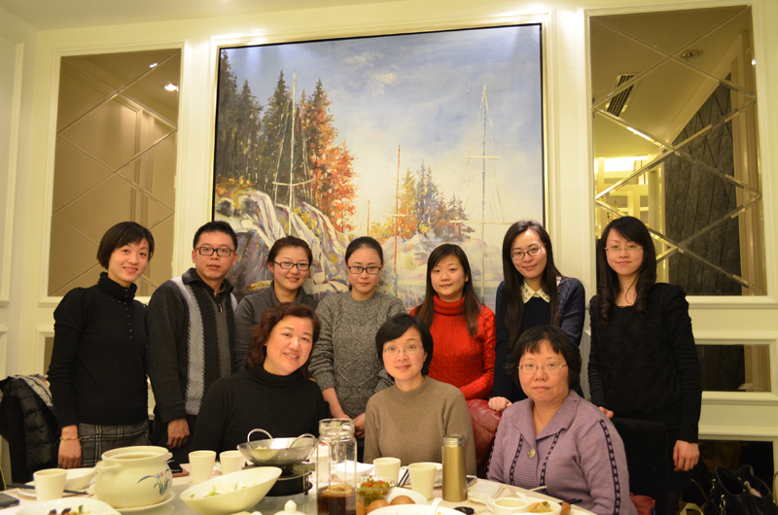
我校社区教育部获得2011-2012年度徐汇区教育系统三八红旗集体
Ⅱ-1-3干部中心组学习、教职工学习和主题教育活动常态化。
学校积极培育各类学习载体，开展“创建学习型组室，争做学习型教师和职工”的活动，开展校本培训，抓好现代化教学和管理能力培训，结合部门工作性质和特点，注重以部门为单位围绕业务工作和团队学习，开展自主学习和团队建设。学校制定了《徐汇区业余大学（社区学院）中心组学习制度》《徐汇区业余大学（社区学院）教职工政治学习规定》等一系列规章制度，将干部中心组学习、教职工学习落到了实处。
学校认真策划常年的学习活动，全面提升教职工人文素养和心理素质。组织教职工赏析经典作品，聆听先师的教诲；组织教职工听心理讲座；激发教职工的爱国爱校热情，坚定建设中国特色社会主义信念；每年年终在个人和部门进行总结交流的基础上，学校党政工分别对党员、干部、教师、职工和各部门学习情况进行检查，形成积极向上的学习氛围。学校积极参与区学习节活动，倡导体现社会主义新时代价值、核心道德体系和创新文化的学习生活方式。
学校重视教职工的精神文化需要，开展了形式多样的主题教育活动。工会每年举办教职工乒乓球、五子棋、烹饪比赛等文体活动。为适应广大教职工日渐增长的艺术文化需求，学校组织了多场提升艺术人文修养的讲座，邀请音乐、戏曲界大师为教工开设讲座，积极开展高雅艺术进校园活动，营造了学校良好的文化氛围。
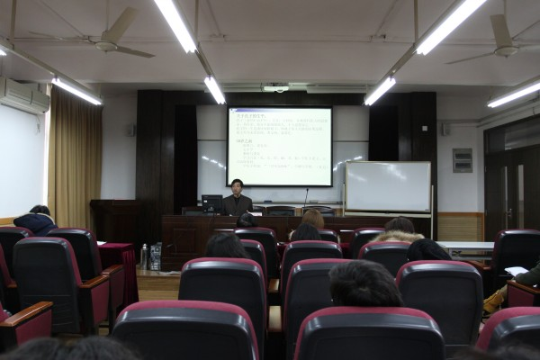
上海戏剧学院黄意明教授为学校教职工做了题为《孔子的和谐思想与人生发展论》的人文素养专题讲座

Ⅱ-2权益保护
Ⅱ-2-1教工录用程序规范、透明，签订聘用合同；
学校高度重视人事制度建设，依据《中华人民共和国高等教育法》、《中华人民共和国教师法》、《关于在事业单位试行人员聘用制度的意见》、《上海市事业单位聘用合同办法》等法律、法规，参照《中华人民共和国劳动合同法》，结合本校实际情况，制定发布了本校《教职工聘任合同制实施办法》，编制了详细的《事业单位岗位说明书》，不断深化校内人事制度改革，努力实现我校人事管理尤其是人员录用工作的科学化、制度化和规范化，建立一支优秀的教学、科研、管理人员队伍。
在教职工录用方面，学校严格人员录用招聘程序。坚持德才兼备的用人标准，贯彻公平、公正、公开、竞争、择优的原则，通过校园网或其它媒体进行公开招聘，切实做到整个程序公开透明。实行聘用合同制的教职工，建立《聘用手册》制度，作为聘用合同制教职工重新应聘和领取失业救济金的凭证。《聘用手册》由学校人事部门统一管理。学校按科学定员，平等、公开、竞争和择优、合理流动的原则实行聘用，签订聘用合同。在落实岗位的基础上，教职工先与学校法定代表人签订聘用合同，再按一级聘一级的原则，与部门领导签订岗位聘用合同。受聘教职工根据工作需要，可适当调整工作岗位。
2013年度全校合同签订情况如下：新进人员：学校2013年度共录用9人，其中6人为编制内录用人员，均与学校签订事业单位聘用合同；另3人为以劳务派遣形式在我校工作，均与徐汇区人力资源有限公司签订劳动合同。
合同期满人员：2013年共有合同到期人员6人，其中6人与学校正常续签聘用合同，占合同到期总人数的100%；2013年，我校无人符合长期聘用条件签订无固定期限聘用合同，无人和学校协商解除聘用合同。
Ⅱ-2-2实行教工疗休养与健康定期检查制度，落实相关社会保障；
除国家法定假期及寒暑假外，学校制定了包括病假、事假、婚假、产假、哺乳假、探亲假、工伤假及丧假等休假制度，对各类休假的认定及相关待遇做出详细规定并严格执行。认真做好寒暑教职工休息休养工作和献血人员的休息休养工作。2013年度教职工参与疗休养的比率达到 100%。
学校关心每一位员工的身体健康，实行定期健康检查制度。组织参加医疗保障计划，参加了上海市教职工补充医疗住院安心保险、上海市总工会“女职工团体互助医疗特种保障”、特种重病团体互助医疗保障。根据教育局、教育工会的相关精神定期组织安排党政干部和教职工进行健康检查，并为女教工进行专项健康检查，不断提升服务品质，切实保障学校教职工的身心健康。
Ⅱ-2-3注重教工培训,提供各类人员的学习提升途径；
学校认识到，教师是实现学校各项事业转型发展的主体和原动力。学校制定有一系列队伍建设规章和制度，涵盖师资管理、任课教师工作规范、工作职责等。要求教师上岗前必须取得相应教师资格证书，普通话必须达标，上课必须使用普通话，板书需使用规范汉字。针对从事社区教育和老年教育的教师，学校也制定了相应的师资准入标准。
为落实和深化事业单位人事制度改革，学校制定了《专业技术岗位设置实施方案》，落实了岗位设置工作。2013年下半年，学校开始进行了事业单位绩效工资改革工作，目前已经进入试运行阶段。学校重视教职工的培训工作，不断加强教师的师德建设和专业技能建设，重视提高教师的育人能力和科研能力，在人才引进、培养、选拔、任用、管理考核等方面建有行之有效的制度。为鼓励教职工积极从事科研创作，学校制定了《科研工作管理办法》、《学校课题经费管理和使用办法》，不断改善科研条件，最大限度的保护和发挥教职工的科研积极性。学校还制定了《徐汇区社区教育“十二五”专职管理干部和教师师训计划》。学校鼓励教职工业务进修，有专门的规章制度予以保证和落实。学校重视骨干教师的选拔和培养工作。就青年中层干部培养人选的民主推荐和培养建设工作制定有详细的实施方案。青年教师导师带教制为青年的成长提供了良好的支撑条件。
为更好地满足广大青年教职工的职业诉求，挖掘青年教职工的潜在能力，造就一支师德修养高、业务素质精、教学技能强、教育理念新的青年教职工队伍，学校已先后举办三期青年教职工思想政治培训班。教学业务方面，也已先后举办三届青年教师教学研究课评比大赛，营造了你追我赶，人人争当教改先锋的积极向上的氛围。2013年，我校孙安和朱晓林两位老师参加上海市区办高校校长联席会和联合教务管理办公室举办的“业大系统中青年教师教学视频评比大赛”中分获一等奖第一名和二等奖。
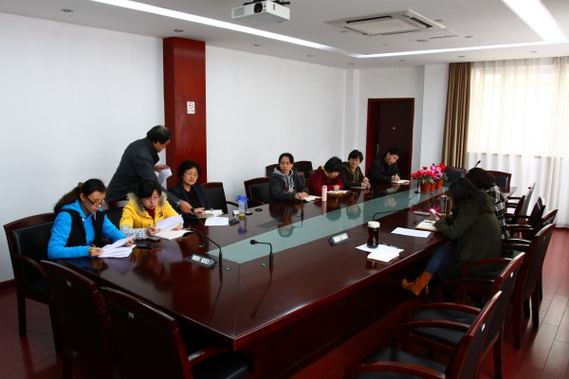
学校组织档案网络人员认真学习档案法规
Ⅱ-2-4畅通教工权益诉求和维权的渠道，保护教工合法权益。
学校严格保障教代会依法行使职能，做到涉及教职工切身利益的重大事宜决策必须经过教代会表决通过，凡是经教代会表决通过的方案不得随意更改，健全了民主决策、公开办事、民主评议和法制化维权机制，不断扩展公开范围和层面，把职工群众关注的热点和焦点作为校务公开的重点，增强民主监督的实效性，确保教职工的合法权益。
我校设立专门的人事争议调解小组，由我校工会主席、校办主任、人事干部、党支部负责同志、行政管理人员代表和专业教师代表组成，切实彰显了广泛性和民主性。调解小组起到了有效化解矛盾和纠纷，积极构建校园内部稳定良好的和谐劳动关系，畅通教职工维权渠道，切实维护了教职工的合法权益。

Ⅱ-3安全保护
Ⅱ-3-1安全管理落实到位，安全宣传教育常态化；
学校高度重视安全工作。我校已形成以校党总支领导，校长亲自挂帅，各职能部门分工明确，紧密配合，共同参与和推进平安创建工作的工作格局，始终坚持把维护校园和谐稳定视为学校事业发展的前提与重要保证。
安全保卫工作紧密围绕学校发展大局，不断加大人防、物防和技防建设的投入力度，学校每年制定落实详细的《安全防范管理目标和工作计划》，落实安全工作责任签约制度，确保安全管理工作分工明确、责任到人；同时，通过开展网络宣传、入学教育，举办专题讲座，举行消防培训与演练等措施，提高了师生员工的安全防范意识与技能，维护了正常的教学、科研和生活秩序，确保了学校的安全与稳定。
经过校舍改造后，学校视频监控设备基本覆盖到位，做到了安全防控不留死角，重点区域严防死守。同时在校园周边围墙加装了电子围栏，大门入口处安装了红外线报警设备，将整个校园的安全能级又进一步提升了一个高度。
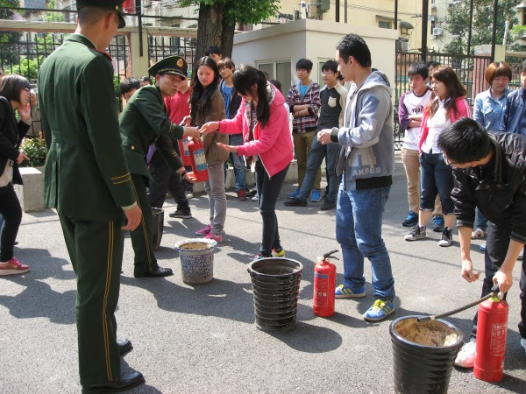
徐汇消防支队东安消防中队陈队长，为我校聋人学生及相关教师进行了一场消防安全知识及消防技能的培训
Ⅱ-3-2建立和完善学校突发事件工作预案及处置规程，落实各类突发事件快速反应机制；
学校先后制定了多项管理制度，如车辆进出管理制度、教学总值班制度、突发事件应急预案、消防安全管理制度、学生宿舍管理制度、公共卫生突发事件应急预案、传感病管理和消毒隔离制度、食堂管理规定等。针对各项制度，学校已形成包括校内突发事件、政治稳定事件、群体事件处置、公共卫生等系列公共突发事件应急预案，并定期组织演练，保证在发生各类突发事件时能够迅速启动预案，形成果断、有效、反应敏捷的应急安全管理机制，并且将工作责任落实到人，落到实处，为平安校园工作打下扎实的基础。我校目前是上海市消防重点单位，2013年，我校获得“上海市平安单位”称号。
Ⅱ-3-3加强对校园国防教育、网络安全、对外文化交流活动和大型活动的管理，确保校园安全；
学校针对不同种类的学员，定期开展各类国防教育和网络安全教育。随着学校教育事业的发展和对外交流的不断深入，各类大型活动日益增多。每逢重大活动，校办、总务等职能部门以及学校安全保卫工作人员始终坚持每场活动预案在前，每个预案步步落实，加强校内巡逻和检查，及时消除各类安全隐患。
Ⅱ-3-4配合相关单位，共同维护良好的校园周边秩序。
学校加强了与辖区街道、派出所的联系，强化校园周边治安环境治理，聘请专业保安，严格进出学校检查制度。
建立校园周边安全隐患排查制度。发现校园周边的安全隐患或可疑人员要及时采取措施，并报告派出所、所在街道和区教育局。

Ⅰ-2 育人责任

Ⅱ-4 教育教学
Ⅱ-4-1、以“为了每一个学生的终身发展”为核心理念，不断提升办学水平、教学质量和社会效益，彰显特色；
我校是由徐汇区政府主办、区教育局分管、国家教育部备案可颁发高等专科毕业文凭的独立设置成人高校，同时也是上海开放大学（原上海电视大学）徐汇分校、奥鹏远程教育学习中心和地区开展终身教育服务指导的业务管理机构。学校倡导“创业进取、求真务实、合作服务、追求卓越”的办学理念，以“适应社会发展的变化，满足学习者学习的需求，努力构建地区终身教育服务指导的公共平台”为目标定位，促进“三教”融通，探索教学模式改革，依托徐汇区的强势经济和优势教育，承担成人高等学历教育、职业技能培训、社区教育指导、残疾人教育、未成年人心理教育和基层学习型社区的评估以及老年大学办学等功能。
学校《三年发展规划》明确将“满足市民多层次学习需求，建设学习型城区，服务区域社会、文化、经济发展为己任，进一步深化转型，创新发展，把握机遇，赢得优势，办好人民满意的徐汇终身教育”作为办学指导思想，将“坚持走我校特色的三教融通之路，探索各类教育深度融合、相互协调、同步发展的机制，以优化适合学习者终身发展的教育之路，办好人民满意的成人高等教育”为办学宗旨，以“适应社会发展的变化，满足各类人群的多元学习需求，促进人的全面发展”作为办学理念，指出学校未来三年的发展方向是：围绕区域社会、文化、经济发展需要，实现教育公平，履行社会责任，提升综合办学能级，把学校建设成一流的地区终身教育教学与研究的高地和公共服务的平台。
Ⅱ-4-2办学目标、管理制度及教学质量等符合人才培育的需求；
学校始终坚持走自身特色的三教融通之路，不断探索各类教育深度融合、相互协调、同步发展的机制，经过数年的努力，在学历教育（含残疾人教育）、社区和老年教育以及教育培训等方面均取得了长足的进展，实现了教学质量的飞跃，得到了政府和百姓的认可并获得了较好的社会声誉。
具体而言：
Ⅱ-4-2-1学历教育方面
在历经数年教学改革后，我校学历教育已初步形成系列化的品牌项目，形成特色鲜明的专业课程，形成社会各方高度认同的成果，形成学生广泛参与的平台。学校作为一所政府主办的成人高校和徐汇区社区教育的龙头院校，在企业有需要的情况下，将社会责任放在首位是我们的宗旨，也是我校服务区域经济的有力体现。学校适应企事业单位发展需求，成功开设保育员、宾馆服务、机电一体化、退伍军人、社区管理等大专、本科班，长期承担面向区域内企事业单位先进班组成员的EBA培训。我校为徐汇教育系统度身打造的保育员大专班和为企业开设的机电一体化班、计算机信息处理班（大计）在2013年又迎来了一批批新的学员。
我校的聋人特殊高等教育是目前上海市成人高校系统中办得最早、最负盛名的特色专业之一，二十六年如一日，取得了突出的成绩，培养了一大批聋人管理和专业人才。从1987年的两名聋人插班生开始，发展到2013年的一百多名在校生的教学规模，为社会共培养输送了四百多名合格毕业生。这些学生因学成才，自立于社会，改变了自己的人生道路，被上海人民广播电台誉为特教园地里的一朵奇葩。我校将聋人教育看作是实现教育公平、维护残疾人接受高等教育权利的社会责任，以聋人特殊教育为突破口，施行多方面教学改革，同时在此基础上将教改理念渗透辐射到其它专业的教学改革中。
在原有聋人高等教育的坚实基础上，我校面向残疾学员开设了社区管理与服务专业与广告设计，学员中除聋哑学生外，还包括肢体残疾、智障人士、视力残疾。重残学生多，年龄偏大，学历层次参差不齐是特殊教育班级学生的一个显著特点，为此学校本着“一切为了学员、为了一切学员”的宗旨，从学习、生活的方方面面想学员所想、急学员所急。一方面，选派教学经验丰富、工作责任心强的优秀师资担任该专业的课任教师，结合学员特点与需求，通过细致的学情分析，合理安排教学内容、把握教学进度与节奏；另一方面，指派专职教师担任班级辅导员，管理班级事务、做好残疾学员的心理疏导工作，担当起学校与学员之间的桥梁与纽带。学校还为该班学员免费提供午餐送饭到教室方便学员，住家离学校较远要乘地铁来校的学员，学校还号召和安排青年教师去地铁站接送。学校通过这一系列举措，帮助残疾学员重振学习的信心、重燃学习的热情。
2012年12月，27名纪勋初级职业学校的毕业生成功考取学校酒店管理专业的大专学历班，成为全国第一批通过统一考试实现“高校梦”的智障大学生，实现了智障青年高校学历深造的“中国首梦”。 华东师范大学特殊教育学院党委书记汪海萍老师评价道，智障教育与残障教育有很大的不同，对智障教育工作者而言，是“在没有门的墙上敲开一扇窗户”，这不仅需要教育者的专业智慧，更需要教育者乃至全社会对“教育公平”的全新理解，去年，上海高校中只有1名智障青年大学生，而徐汇区27名智障青年通过统一考试进入高等学府学习，“实在感到震惊和兴奋”。 十八大报告提出了“大力促进教育公平，支持特殊教育，让每个孩子都能成为有用之才”的要求，学校用自身的实际行动重新诠释了教育公平的深层次涵义。
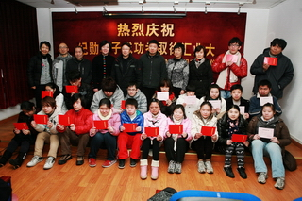
27名纪勋初毕业生成功考取徐汇区业余大学酒店管理专业的大专学历班
2009年，我校以团体社员单位名义加入徐汇中华职教社，2011年获得温暖工程基地的授牌，使我校致力于为上海先进制造业和现代服务业培养适用人才的办学宗旨，与中华职教社“使无业者有业，使有业者乐业”的职教理念有机融为一体，并以此为契机，进一步整合公益和教育资源，促进了职教事业的蓬勃发展。今年我校承担了上海市首届“中华杯”餐巾折花比赛，作为市第九届全民学习周的活动和市中华职教社的重点项目，取得圆满效果，得到各方的好评。
Ⅱ-4-2-2教育培训方面
我校非学历教育培训工作在培训项目拓展、校企合作办学、服务社会的能力等方面取得了一定范围的突破。在服务区域经济方面，学校和上海日化五金公司、上海市统计局等单位合作培训，承担了两个系统全体员工的继续教育任务并取得好成绩；我校也是公安部三所国家反计算机入侵和防病毒研究中心实践基地，连续多年培养国家信息安全师。学校与徐汇区残联合作开办残疾人英语口语中级班、社工师、中级摄影、财务统计、会计上岗证培训项目。2012至2013年，学校为上海普天邮通科技股份有限公司员工开设四期“六五”普法培训讲座。学校作为徐汇区志愿者培训基地，承担了城市文明志愿者培训的教材开发、教学培训示范课、集中面训和网络培训考核的任务，两年内要完成十万名志愿者培训任务，为徐汇区创建全国文明城区做出了积极的贡献。
为满足残疾学员摄影爱好的需求，徐汇区残联委托我校举办了面向中老年聋人学员的数码影像培训项目，希望通过培训使学员掌握数码相机的拍摄技术及数码影像的处理技巧，从而达到在理论上掌握所学内容的原理及在实践上掌握操作技巧的能力，系统提升聋人摄影爱好者的综合素养并丰富他们的业余生活。2013年我校继续开设徐汇区残联中老年聋人《数码影像技术人员》（中级）培训班。班级学员均患有不同程度的听力障碍残疾，年龄普遍偏大，绝大多数学员仅有中专文化程度，计算机操作技能匮乏。鉴于以上特点，徐汇区残联与我校经过深入研讨和充分的开班前准备工作，特聘请培训经验丰富的资深教师并配备专业手语教师，适度延长教学课时，循序渐进地进行教学。为了更好地帮助学员们掌握知识并获取最佳学习效果，我校组织建立了一支由六位青年教师组成的志愿者服务队，配合任课教师对学员们进行辅导。通过270课时的培训和考试，学员将获得由国家人力资源和社会保障部颁发的《数码影像技术人员》（中级）国家职业资格证书。
为了帮助有美术功底的聋人孩子实现梦想，让他们能走上真正体现价值的电商设计师工作岗位，阿里巴巴旗下淘宝大学联合小笼包聋人协力事务所、上海徐汇区业余大学特殊教育部，专门为聋哑学生设计了贴近电商美工岗位实践的互动化课堂——“无声课堂”淘宝大学电商美工培训班“无声课堂”设计了紧凑的五天课程，大大缩短新人上岗适应期，同时在课程后期邀请了上海当地知名5家网商代表参与课程互动，使得电商美工人才供需双方直面沟通，为无声课堂聋人学生提供充分咨询交流机会，并现场授予优秀学员一共11名实习名额。这次培训引起了社会的广泛关注，东方卫视、扬子晚报、钱江晚报、新闻晚报 、新闻晨报、南方日报、中国日报、腾讯网等总多的媒体做了报导。
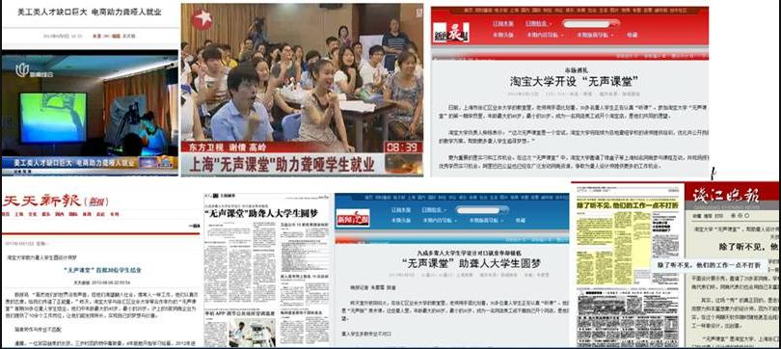
众多媒体报导我校“无声课堂”电商美工培训公益班活动
作为上海市中华职教社的社员单位，我校已成功申办为上海市中华职教社“温暖工程基地”，推进了我校的聋人教育和校企合作项目（如保教结合、机电一体化、应用日语、酒店服务）进入市、区职业教育的行列。
2013年我校的培训总量约在90个班次和5万人次，其中公益类的培训占主要部分，彰显了我校良好的社会形象和教育培训基地的作用。
Ⅱ-4-2-3社区教育方面
学校对全区13个街镇社区学校进行业务指导和服务，全面负责课程体系建设、师资培训、师资库建设、信息化和学分银行、科研工作等的指导，承办并管理徐汇终身学习网站、社区教育杂志等工作，评估学习节项目和社区学校的建设，为徐汇区2008年获得全国首批社区教育示范区、2009年获得全国数字化学习先行区（位列14个先行区之首）做出了积极的贡献。社区教育形成以课程建设为重点、以师资培训机制创新为抓手、以强化科研引领意识为动力、以信息化发展为突破口的工作格局。
徐汇区终身教育的门户网站——“徐汇终身学习网”（由我校承办和管理）的实名注册用户已突破72万，2013年全年日均点击达到4600人次以上，网站的累计点击量达到732万人次，成为上海人气第一的区级终身学习门户网站，建设经验作为研究个案被收录于《上海蓝皮书——上海文化发展报告（2012）》一书。由我校牵头联合全市8所区级社区学院成立了上海市终身教育数字资源建设联盟，有关做法和经验被编入上海市学习委《简报》给予肯定。2013年，上海市老年教育信息中心也落户我校。
学校通过整合教育、文化、卫生、人口、科普、民政、妇女等各条线的教育资源，组织政治理论、时事形势、文史知识、健康保健、信息科技等讲座，形成了徐汇特色的《社区教育大讲堂》系列。除了开设英语、电脑、书画、戏曲、舞蹈、声乐、器乐、插花、编织、茶道、摄影、旅游、家电维修、健身舞等课程，学校根据社区教育的外延与居民社区生活的外延相等同的“全员、全程、全方位”的理念，构建了面向婴幼儿服务的早期教育，面向青少年全面发展的校外教育，面向区域企事业单位和产业发展需要的职业培训和继续教育，面向就业择岗人员的再就业岗位培训，面向成人的非学历和学历教育以及面向老年居民教育的全方位终身教育体系。2013年4月，在上海远程教育集团会议中心召开了上海社区教育首批市级推荐社区教育课程推广发布会，现场共有15门社区教育课程进行了推广展示。由我校领衔组织的社区英语联合教研室推出的课程《日常英语——礼仪篇》参加了现场展示。2013年5月，我校社区英语专题首批课程建设成果《日常英语（礼仪篇）》正式通过验收。由我校和徐汇区教师进修学院联合摄制的宣传片《徐汇终身教育数字化巡礼》喜获全国社区教育成果展示一等奖。
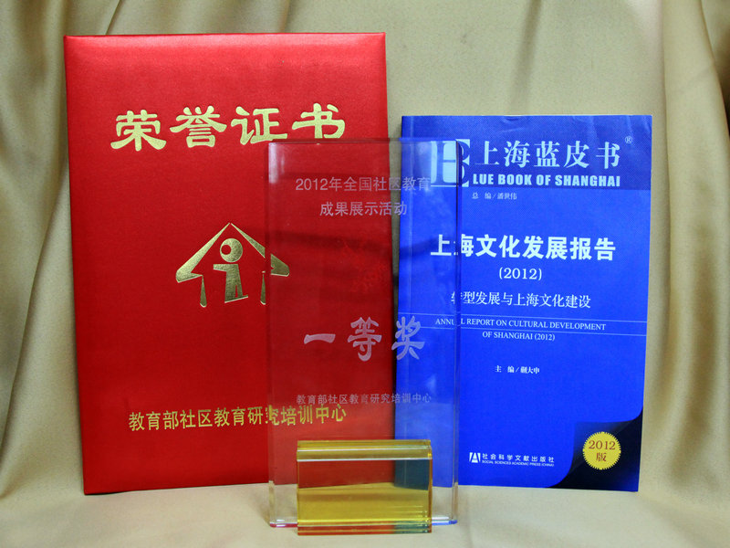
Ⅱ-4-2-4老年教育方面
老年教育是终身教育工作中的一项重要事业，目前徐汇区老年人已占全区总人口的26％。老年人回归社会文化生活、提升生活品质的需求日益高涨。2011年7月，市委市府作出加强老年教育、在上海的东南西北建设四所高水平老年大学分校的决策，我校申报并成功获批列入四所老年大学分校之一，并于同年9月30日揭牌成立上海老年大学徐汇分校。
老年大学成立后确立了“探索一套班子、多个校区混合办学”的管理模式；扩大办学规模，提高教学管理水平，提升服务品质；确立了以“徐汇终身教育数字化和学校艺术教育特点为抓手，力争形成老年学员满意的教育品牌”的办学目标。现在每学期有超5000人次以上的老年学员，开设145个课程班，建设各类专业功能教室36间。
我校注重老年教育专、兼职教师的建设。一年来，学校先后选送了10名专职教师到市老年大学进修学习；选送骨干教师以访问学者身份赴国外知名大学学习考察讲学；以教研活动基地形式，积极发挥队伍孵化基地作用，开展专兼职教师的教研活动。在教育局的支持和指导下，由我校牵头汇聚全区其他5所老年大学以及13个街镇社区老年学校，建立徐汇区老年教育发展联盟，开展优质师资互聘、课程资源共享活动。目前，我校已成为上海老年学习素质教育实践基地，并建有4个市、区级老年教育教研活动基地，组织全区老年教育部分专、兼职教师进行教研活动参加研修培训，进一步提升学校在全区老年教育工作的专业能级和服务辐射力。我校还制订了《上海老年大学徐汇分校教师进修制度》、《上海老年大学徐汇分校教师聘用制度》、《上海老年大学徐汇分校课程申请办法》以及《教师新开课说课评课审核办法》等制度，成立了学校老年教育教师聘用小组，邀请上海老年大学专家参加。说课评课审核以老年学员需求为本，在是否聘用问题上参照两个标准：对于老教师开老课的，学员评价好，有稳定生源的可批准直接开课；对于新教师或老教师开新课的一律要通过教师聘用小组的说课面试（审查专业水准、教学目标定位、教学内容构想、教学方法、教材使用等）。
学校在各级领导部门的支持下，在上海老年大学的指导下，学校在文化氛围、办学规模、办学质量和特色等方面都取得了很好的成绩，学校影响力得到了迅速的扩大，得到了各级政府和广大老年学员的肯定。我校的老年教育初步呈现出以优质课程和学习团队培育为重点、以师资队伍建设为保障、以提高教学质量和办学规模为发展方向的良好局面。
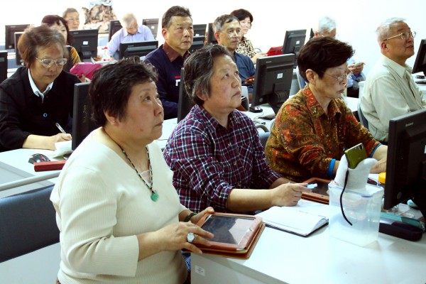
老年大学的“安卓手机、平板电脑”班的学员们正在学习使用安卓系统
Ⅱ-4-3重视学生人文素养和创新能力培养。
教育是塑造人的灵魂、开发人的潜能、提高人的素养的公益事业。理想的教育目标是培养具有高度的人文素养和科学素养的全面发展的人，人文素养是多方面能力的总支撑，这种支撑作用表现为理性的思维、宽容的心胸、健康的心态、良好的自我管理能力以及足够的合作意识等等。学校高度重视学生人文素养和创新能力的培养，在教学改革过程中始终在向全校师生灌输这样的理念：教的本质在开拓，开拓的关键在启迪学生明确人生目标；学的精要在探究，探究的核心在学会做人，学会成才。教学的重点在于传授知识的同时训练做学问的思维方法和渗透做人的道德品质。 我校《机电一体化》专业12和13级学员,在李颖副校长的带领下和计算机系的老师们来到秦山核电站考察，参观考察了我国第一座大型核电站，既丰富课堂教学的形式又让学生开阔了眼界，对学习知识和提高能力都起到了很好的促进作用。
由学校牵头组织的“阳台一平米菜园”沙龙活动，综合了课程研发、教材开发、师资培训等各项功能，通过十多次沙龙活动，通过各方的共同努力，学员的积极参与，目前已成为一门受到老年大学、社区居民欢迎的优秀课程。2013年3月，上海图书馆研究员伟老师做客我校徐汇社区大讲堂，位我校大专部学员和老年大学学员作了题为《徐家汇和土山湾——历史镜头中的回望》的精彩报告，用许多珍贵的历史图片和生动的故事，重现了徐家汇和土山湾的前世今生。近几年来，学校逐步在各类学历教育课程中开设艺术类等课程，开拓学生的视野，提升学生的人文艺术修养。
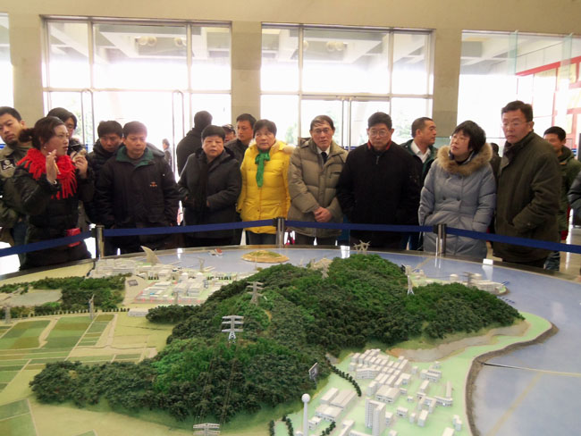
我校机电一体化专业12和13级学员来到秦山核电站考察参观
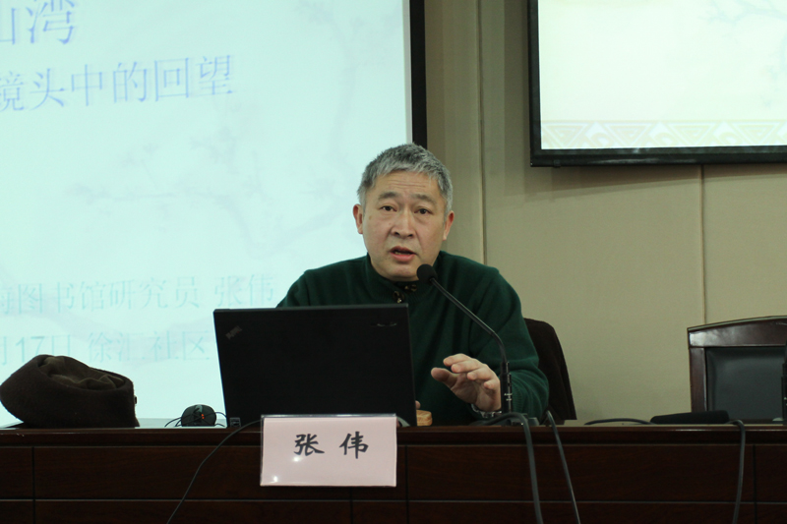
上海图书馆张伟研究员做客我校“徐汇社区大讲堂”

Ⅱ-5 思想道德
Ⅱ-4-1加强未成年人思想道德建设，树立正确的世界观、人生观和价值观；
在中央文明办、市文明办和区委区政府的关心下，在区教育局的全力支持下，我校于2011年1月在全市率先建立了区级层面的未成年人心理健康辅导中心。两年多来，徐汇区未成年人心理健康辅导中心为全区开展未成年人、家长和教师心理健康教育、心理健康辅导提供了有力的支撑与保障。
徐汇区未成年人心理健康辅导中心以政府为主导，依托教育优势、整合社会资源进行运作，现有面积300平方米，共设12个独立的工作场所，有测试室、咨询室、专家室、放松室、宣泄室、游戏室、团训室、热线室、分析室、办公室等独立的工作空间，同时共享学校各类教室、多功能厅、会议厅等9700平方米的公共资源。，开设《心灵家园》网站及QQ网络咨询服务。每周二、四下午3点到6点开放，周六、周日下午1点至4点四个固定时段，进行各类面询服务。目前有7位上海知名心理专家、88名志愿者定期在中心从事志愿服务工作，志愿者来自于大、中、小学，幼儿园、教师进修学院以及街道社区等单位，其中国家二级心理咨询师66人，上海市学校心理咨询师（中级）3人，上海市学校心理咨询师（初级）1人，徐汇区中小学心理辅导资格证书8人，德国积极心理培训初级证书1人。
按照徐汇区《关于加强徐汇区未成年人心理健康辅导工作的实施意见》的要求，我校提出构建以区未成年人心理健康辅导中心为“一体”，街镇心理健康辅导室与中小学校心理健康辅导室为“两翼”的心理健康教育服务体系。明确徐汇区未成年人心理健康辅导工作重点围绕宣传、服务、培训、整合、评估等五大功能运作，区未成年人心理健康指导中心发挥指导、研究、引领和协调作用，重点加强整合、培训、评估等功能的开发和实践；街镇、中小学校心理辅导室重点围绕宣传、服务开展工作，在业务上接受区中心的指导。区中心落实“治未病”的理念，发挥职能积极探索有效的工作模式，面向学校、社区加强未成年人心理健康知识宣传，搭建工作平台，对区域内相关未成年人心理辅导人员进行培训与指导。区中心于2011年5月申报成为徐汇区志愿者服务基地，6月完成中心志愿者队伍的上海市志愿者协会注册。组队参与第26个“国际志愿者日，上海市志愿者嘉年华”活动，凭借负责的态度和专业的心理咨询服务受到来访者的好评。2013年9月，我校成功举办了第二期国家二级心理咨询师专业培训，由21位来自本校、各中小学、街镇的工作人员报名参加培训。
中心自开办以来，科学管理、有序运作，取得了一定的成效，三年多来提供面询、电话、QQ等咨询服务几百余例，作为上海市首家启用的区级未成年人心理健康辅导中心，先后接待了来自全国各省市相关部门负责人，及本市各区县等兄弟区县文明办、教育局、工会领导的参观考察约近百余次。通过相互交流学习，共同推进了未成年人心理健康辅导工作。2013年，我校未成年人心理健康辅导中心围绕“宣传、服务、培训、整合、评估”五大功能运作，工作范围不断拓展，工作队伍也迅速壮大，积极开展了各项活动，继续发挥了指导、研究、引领和协调作用，从创建初期的规模建设、实体建设转到内涵建设，进一步完善“一体两翼”的心理健康服务体系，建立专家和志愿者的人才资源库，齐心协力服务徐汇心理健康教育工作。2013年3月，我校未成年人心理健康辅导中心邀请闵行区心理学科带头人、七宝中学心理高级教师鞠瑞利老师，进行主题为《沙盘的基本操作与案例》的培训活动。2013年4月20日，我校未成年人心理健康辅导中心携手中国中学联手举办了主题为“了解自己，发现自我——开发学习潜能”的学习心理辅导咨询活动。此次活动是徐汇区未成年人心理健康辅导中心在“一体两翼”的心理健康教育服务体系下，推进学校心理健康教育工作的一项有益尝试，旨在引导中学阶段学生和家长重视学习活动背后的认知特质以及掌握调试学习压力的方法，取得了非常好的社会效应。
Ⅱ-4-2形成党政工团齐抓共管的思想道德建设工作机制；
学校高度重视德育工作，校党总支书记、校长亲自上阵作为学校德育工作第一责任人，分管教学副校长、各教务处、各任课教师、各班级班主任、总务后勤人员等都是德育辅导师。学校始终坚持“管理育人、教书育人、服务育人”、“人人都是德育工作者、人人都有德育岗位”的德育理念,为德育工作的具体实施提供了强有力的思想保证。学科教学与德育工作有机结合，在学科教学中渗透德育教育，开展相关课题研究，为德育工作的深入开展奠定了良好的思想基础。校长、副校长、教导处、班主任和学科教师组成的德育管理网络，形成党政工团齐抓共管思想道德建设的工作机制，稳定的学生思想道德教育工作联席会议，定期对学生的思想道德建设工作进行分析、交流，不断加强协同合作，已成为学校德育工作的显著特色。
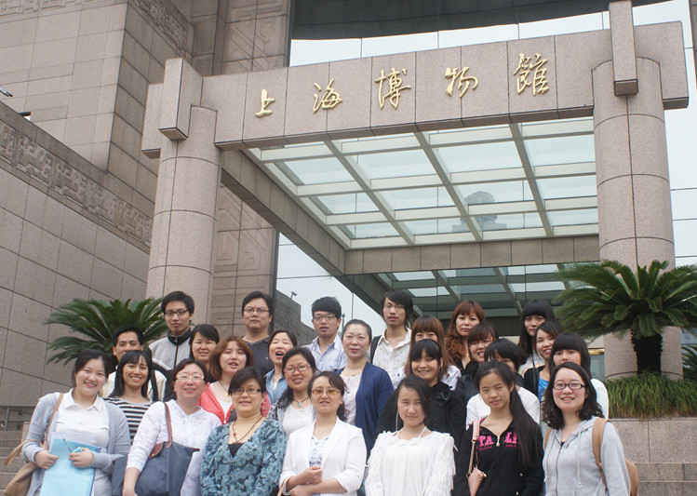
传承光辉历史 弘扬五四精神 凝聚青春力量——业大学员纪念五四运动94周年
Ⅱ-4-3重视学生身心健康和全面发展，做到德育工作全方位、全过程和全员性。
认真贯彻落实中央文件精神，针对我校成年学生和未成年学生并存的实际情况，创新性地开展德育工作，探索更适合学生年龄与身心特点、更适合社会发展规律的新举措，使德育工作真正落实到学生的学习生活中。坚持以爱国主义教育为主线，以强化行为规范养成教育为重点，不断增强德育工作的主动性、实效性，形成全员、全方位、全过程参与的德育模式，力争使德育工作形成我校特色。学校充分利用新生入学、毕业典礼等场合抓好学生的思政教育，加强成人学生的学生干部团队培训，力求做到德育工作全方位、全过程和全员性。
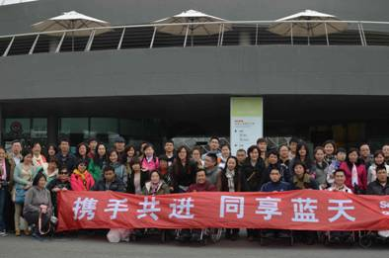
风信子助残“携手共进同享蓝天”

Ⅰ-3文化责任

Ⅱ-6 文化品牌
Ⅱ-6 -1凝练、培育学校精神，凝聚引领师生，弘扬和传承先进文化和民族文化；
学校重视精神文化建设的智力支持和促进作用。学校先后数次展开学校精神、文化认同的大讨论，以践行学校精神活动为载体开展一系列文化活动，进一步增强了全校教职工的使命感、责任感和凝聚力，使教职工个人的价值取向与学校大文化的价值取向趋于认同，引导和激励全校教师为实现办学目标而努力。
2012年底在上海教育电视台进行的“终身学习•快乐家——上海市第三届市民辩论赛”的电视决赛中，我校参赛队荣获亚军，其中周烨明（四辩）荣获了优秀辩手奖。“终身学习•快乐家——上海市第三届市民辩论赛”是由上海教育电视台和上海市学习型社会建设服务指导中心办公室联合主办，同时也是上海市“第八届全民终身学习活动周”活动之一。2013年6月赛诺菲制药公司与我校特教部联合组织了一次公益性活动——“中法文化之春”文化艺术节之观看哑剧表演。通过参加这次活动，我校听障同学有机会观看到精彩的法国哑剧表演，并藉此提升了艺术人文修养。

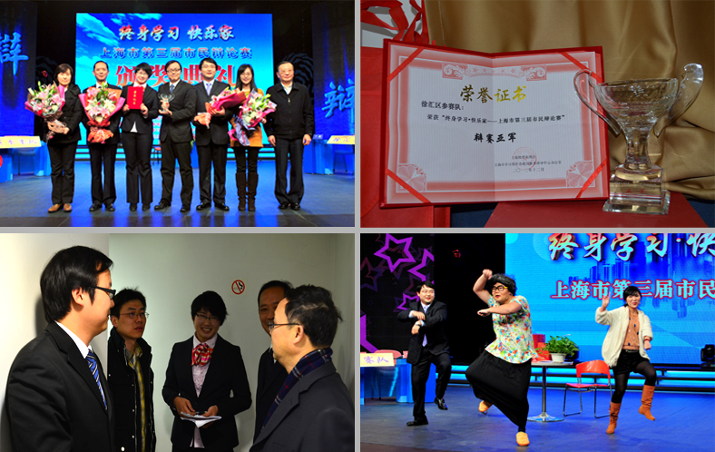
徐汇参赛勇夺上海市第三届市民辩论赛亚军
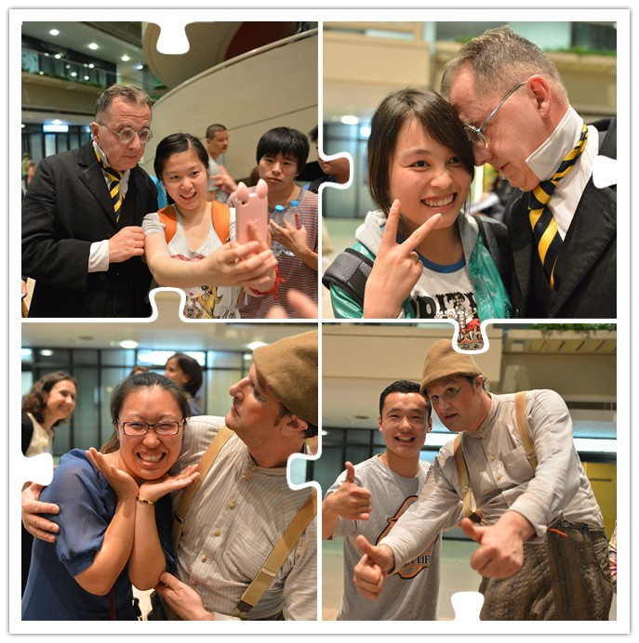
“中法文化之春”文化艺术节上，我校师生与法国演员同乐
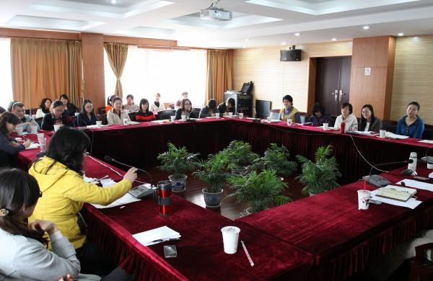
学校青年教师座谈会——纪念五四运动94周年
Ⅱ-6 -2丰富校园文化内涵，建设富有特色的校园文化品牌项目。
学校工会经常举办形式多样的各类文体活动，丰富会员的精神文化生活和增强会员的身体素质。如教工卡拉OK比赛、乒乓球比赛、羽毛球比赛、80分比赛、运动会、红歌大家唱、走进经典、读书活动等。
学校工会活动室经过精心设计装修，配备了液晶彩电、音响、咖啡机、圆桌配沙发、绿色植物、杂志架，营造了一个温馨、浪漫、富有文化气息的新的“教工之家”和“妇女之家”。这个新家，成为工会宣传政策的阵地、传播知识的课堂、信息传递的纽带、联系和服务教职工的窗口、展示女教职工风采的平台。这个新家，凝聚了教职工、影响着教职工，真正成为了全校教职工互相切磋、互相学习，共同提高的“温暖之家”。活动带来的快乐洋溢在每一位参与教工的心里，极大地增强了凝聚力，吸引了广大工会会员热情参与，充分发挥了工会凝聚人心服务学校的积极作用。
2013年4月，我校“徐汇社区大讲堂” 请来著名钢琴家王逑老师为学校大专部学生、老年大学学员、本区部分社区教育专职教师以及部分社区居民共150余人作了题为《歌剧中（意大利美声唱法）各个声部的特色》的精彩讲座。 2013年12月，学校邀请中国作家协会、中国音乐家协会和中国翻译工作者协会会员、中俄友好协会全国理事、上海师范大学客座教授薛范来校作《外国歌曲漫谈》的讲座，并举办了《薛范翻译作品音乐会》，由王逑艺术团成员精彩演绎。会场座无虚席，气氛热烈。这些艺术讲座为老年教育事业的发展，为老年人的精神生活的充实写下了一笔笔浓墨。
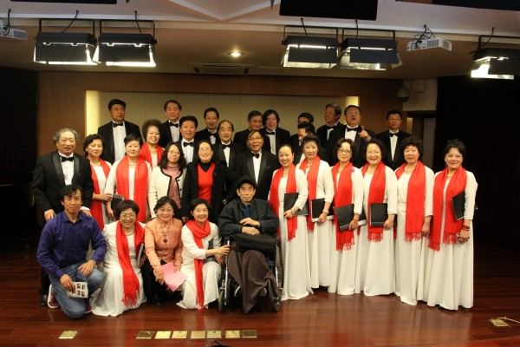
薛范教授和王逑艺术团成员

Ⅱ-7 文化载体
Ⅱ-7-1推进文化育人阵地建设，如文化艺术长廊、校史馆等；
学校重视育人文化阵地建设，注重营造良好的文化环境和积极向上的育人氛围。大修之时，学校投入大量的人力、物力和财力，对原有的宣传阵地进行了有计划、有步骤的改造和重建。同时，适应信息时代的要求，加强了校园网建设、多媒体教学和远程教育网络建设，形成了全方位、多渠道、立体化的宣传阵地。在两号楼的五楼，专门辟出一块地方建设了学校的校史陈列厅，将建校以来学校的重大历史发展事件用文字和图片展示出来。校史陈列厅还不定期的举办我校师生的各类艺术作品展览。
2013年10月，德国德累斯顿理工大学欧洲研究生院MBA访沪团一行25位学员在院长瑞哲博士的带领下到访我校，开展学术交流。市海外联谊会副会长、原上海市统战部副部长周箴，原徐汇区人大常委会副主任桂骥敏，徐汇区旅游局局长郭本厚，斜土街道办事处党工委书记吴水华、斜土街道办事处主任吴寅飞，徐汇区业余大学党总支书记、校长杜俭，斜土街道办事处副主任孙敏和校顾问委员会专家曾德顺教授接待了远道而来的外国友人。原徐汇区人大常委会原副主任桂骥敏，徐汇区斜土街主任吴寅飞分别就上海市、徐汇区和本辖区的发展现状、滨江建设、社区概况等内容为访问团做了专题报告和讲话。学员们对报告内容以及徐汇区的建设产生了浓厚的兴趣，并就徐汇的有关情况进行了热烈讨论和现场提问。期间，学员们还参观了斜土社区《东方印韵》印章作品展示，并饶有兴趣地观看了社区老年艺术团带来的文艺表演，感受东方艺术的神韵与魅力。
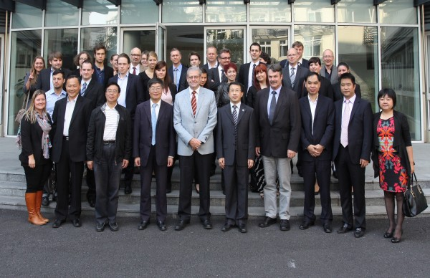
德国德累斯顿理工大学欧洲研究生院MBA访沪团访问我校
2013年11月，上海开放大学女子学院徐汇学习中心在我校挂牌成立。这是提高妇女综合素养，倡导妇女终身教育，建设学习型社会，提升城区文明程度的一项重要举措。市妇联副主席翁文磊、中共徐汇区委副书记于秀芬、上海开放大学女子学院执行副院长林东华等出席成立仪式。徐汇区业余大学校长、区社区学院院长、开大女子学院徐汇学习中心主任杜俭接受授牌并讲话。市妇联副主席、市女子学院院务委员会主任翁文磊为13个社区赠送徐汇学习中心课程菜单。区委副书记于秀芬对学习中心提出三点要求：一是要乘势而上、准确定位，树立科学办学宗旨；二是要把握趋势、满足需求，彰显徐汇特色教育品牌；三是要齐心协力、健全网络，搭建开放、灵活、便捷的学习平台，于书记希望学习中心积极探索、锐意进取，努力推动徐汇妇女教育事业实现新发展、开创新局面、创造新辉煌。仪式后，由高级形象管理培训师、资深形象设计师蔡嫣开启了徐汇学习中心第一讲，为学员们送上了一堂精彩的《女性形象管理》讲座。
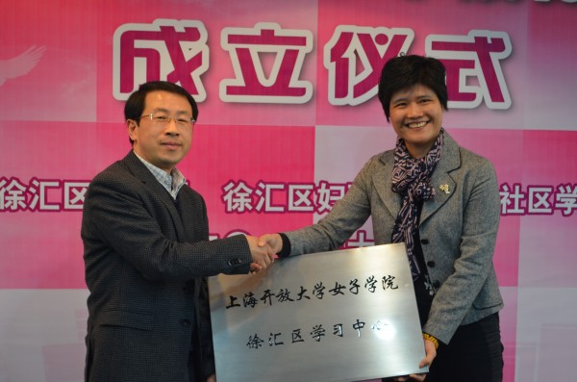

Ⅱ-7-2加强健康文明的网络文化建设，创新文化载体，有效利用新媒体传播先进文化。
在信息社会时代，互联网逐渐超过电视和报纸，成为人们获取信息的最主要途径。学校高度重视网络民意，并注重发挥网络舆论监督作用，积极沟通社情民意，引导舆论导向，推进和改善工作。充分发挥学校网站的作用，展示学校的风采，信息中心有专人负责网站内容及时更新和维护。
大专和电大均开设有网上BBS用于师生间、学生相互之间的交流，交流情况的考核作为计算工作量的依据之一。学校网站上设有校长信箱和在线咨询的链接。对师生的合理诉求，及时向职能部门进行反馈，及时发布处理结果。张社校长还在教育局“党建E时代”网上开设博客，宣传学校发展理念和成果，成为学校干部与群众互相沟通的新的平台。
学校主办的《徐汇社区教育》从2005年12月成立，到如今已是第八个年头。在杂志社走过的八岁历程里，经历了不断探索，不断改革，准确定位，精心办刊的过程，逐渐形成杂志“同步、集聚、服务”的特色和品牌，即同步跟踪徐汇区社区教育的动态，较好地反映徐汇社区教育工作的整体状况，在实践中把握问题，以社区教育理论指导各街镇社区教育建设；集聚新观点、新探索、新体会。在《徐汇社区教育》这个平台上，集聚各路专家、学者和市区领导的思想，徐汇区13个街镇和各委办局在社区教育建设中创新、实践的成果，集聚社区教育工作的经验交流和社区教育工作者的心得体会。目前，杂志已经成为徐汇区的学习型城区建设和社区教育工作的很好的共享平台与宣传窗口，在服务地区社会文化建设中发挥了重要作用。
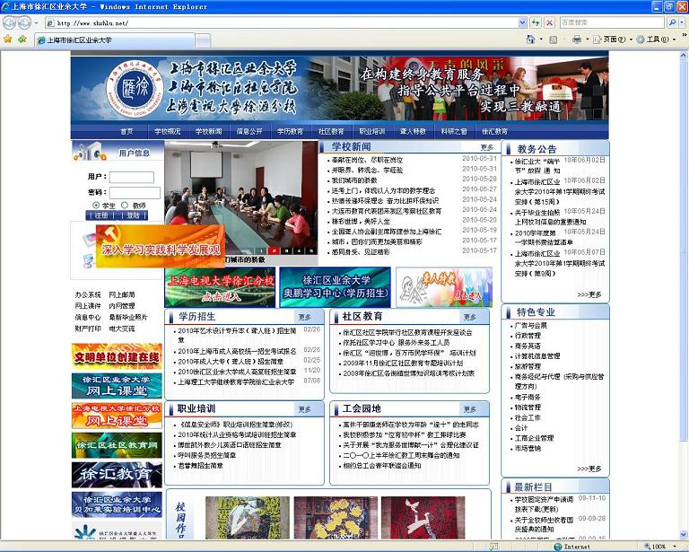
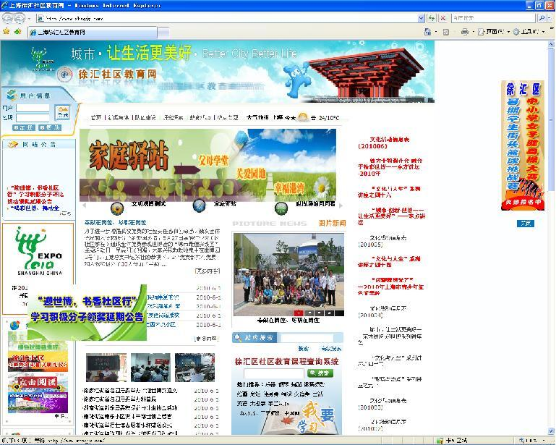
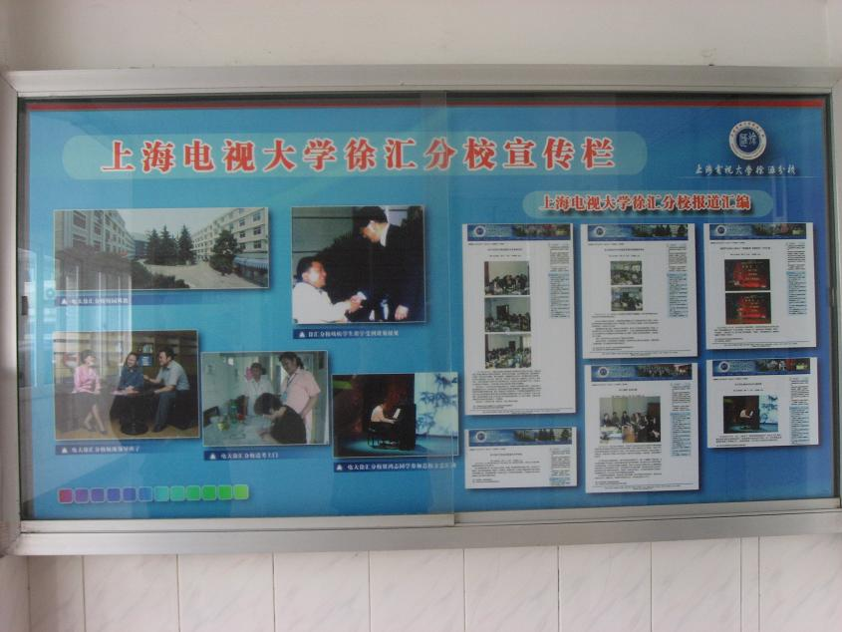
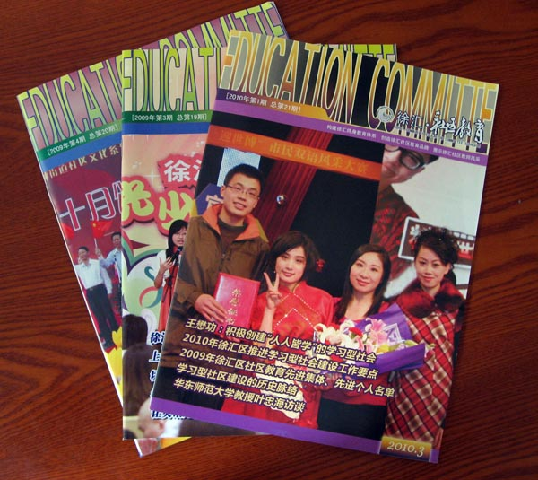
学校宣传载体

Ⅰ-4诚信责任

Ⅱ-8 守法执法
Ⅱ-8-1积极开展社会公德、职业道德和法制宣传教育；增强师生员工自我约束和诚信守法的意识；
学校始终坚持“依法治校、依法治教”的工作原则，通过加强和完善学校各项管理机制，全面提高管理水平。同时，学校秉承“以人为本”的管理理念，各项管理改革举措都以充分尊重每一个人的价值和贡献、充分调动人的积极性、充分开发人的智慧潜能和创造力、充分激发人的敬业精神、充分促进每一个人的和谐发展为价值判断的前提。处理好“以法治校、依法治教”与“人的和谐发展”的关系，建立规范化和人性化相结合的评价和激励机制，促进每一个学生、教职员工的潜能开发和特长发展，激励全体师生的自我发展、自主发展的积极心态。
为贯彻徐教监（2010）1号文件精神和教育局的要求， 进一步提高我校依法办学、依法治校的水平，我校聘请了上海大邦律师事务所陈宗山律师为我校法律顾问。学校有了常年法律顾问后，可以在依法办学、规范教育收费、规范校外教学点以及学校有可能面临的各类法律问题甚至诉讼方面及时得到法律专业人员的建议和帮助。
我校通过开展多种形式的宣传活动，营造良好的普法氛围。学校根据实际情况，将法制宣传教育纳入党总支年度宣传思想工作计划中，作为考核各教师干部工作的一项重要内容。学校还利用校园网、宣传橱窗、各类横幅等多种途径和形式，形成全方位法制宣传教育格局。几年来，学校组织全体教师学习了《教师法》、《高等教育法》、《义务教育法》等。在《上海终身教育促进条例》出台后，我校围绕该条例举办各类讲座和研讨，多角度进行解读和宣传，有力的促进了终身教育理念的深化。
Ⅱ-8-2依法办学，遵守招生、考试、收费、办学办班等法规和国家规定，维护师生合法权益；
学校进一步完善了学校内部管理制度，形成科学、有效的运行机制和法人治理结构，在完善制度上下功夫，努力形成用制度推进、按制度落实、靠制度保障的长效发展机制。学校按照上级和内部有关规定，严格依法办事，依据正当程序，签订并依法履行合同，切实维护学校合法权益。在基础建设、设备采购、物业管理、绿化养护、工程维修等重点领域，严把质量关，规范操作流程，严防腐败滋生。
Ⅱ-8-3对投诉及时处理，无重大违法案件发生。
学校领导高度重视依法治校。一是加强教育，通过中心组学习、教职工大会等途径开展宣传教育，提高教师依法治教的意识和依法育人的能力，规范教师的教学行为；二是建章立制，学校各项工作纳入法治化、规范化轨道，学校依据相关的法律法规制订了一系列规章制度和管理条例，在教学、人事、财务、学生管理、校园安全治理等各方面完善管理机制，提高管理效率。2013年，我校无重大投诉及违法案件发生。

Ⅱ-9 社会形象
Ⅱ-9-1积极推进党务公开和校务公开；
学校积极推动党务公开、校务公开，建立健全校务公开民主管理工作的长效机制，不断提高行政效能。
根据区教育党工委的统一部署，学校认真开展了党务公开工作，并取得了一定的成效。通过精心组织、规范运作，扎实抓好我校党务公开的各项工作，提高了党务公开工作水平，增强了党务公开的实效性，扩大了党员的知情权、参与权和监督权，密切了党群干群关系，进一步确立了我校走“三教融通”之路和构建地区终身教育公共服务指导平台的发展目标。具体表现在：广泛宣传动员，营造良好氛围；加强组织领导，重视制度建设；精心组织实施，狠抓规范建设；党员积极参与，创新监督形式。
为贯彻落实《上海市贯彻落实<关于党的基层组织实行党务公开的意见>的实施意见》精神，按照区委《徐汇区关于全面实行党的基层组织党务公开工作的通知》要求，我校制定了《徐汇区业余大学党总支全面实行党务公开工作的实施方案》，公布了党务公开网址，做到重要工作党员先知道、先讨论、先落实。
校务公开是通过一定的形式，将学校重大决策和涉及校务管理、教职工切身利益以及领导干部廉洁自律等情况向全体教职工公开，并组织教职工通过以教代会为基本形式的民主参与、民主监督、民主管理，开展学校民主政治建设的实践形式。扎实开展”校务公开”工作，有利于调动各方面的积极性，促进党风廉政建设，实施依法治校，是搞好学校各项工作的重要保证。我校根据区教育党工委的要求，结合本校实际，就“校务公开”制定了《徐汇区业余大学校务公开实施细则》。明确了校务公开的原则：依据国家法律、法规和党的方针、政策；从实际出发，实事求是，注重实效。确立了校务公开的内容是：学校发展规划，年度和学期工作计划；校内机构的增设和撤并、重大改革措施及规章制度；学校中层干部的选用和任用；干部的任前公示；师资队伍的培训、进修方案或制度；教职工福利费的使用方案和使用情况；年度经费预算、决算报告，大额经费支出，大件物品采购，基建项目招标，招待费的使用；教职工年度考核情况；教职工职称评定；评优、评先工作；分配方案的制定和调整；四金的解缴；干部廉洁自律行为；民主评议领导干部的结果；根据规定其他需要公开的内容等。我校校务公开的基本形式和渠道是：设立校务公开栏和校园网公开相关事项；利用教职工大会以及相关会议报告相关事项；校内重大事项提交教代会审议。由校党政领导小组对校务公开负责，校长是第一责任人。将校务公开列入领导班子的重要工作目标，纳入目标管理责任范围。根据上级的要求，校务公开民主管理评估工作小组要有工会、党总支纪检、教代会中的教师代表等方面组成。
Ⅱ-9-2建立学校信息发布制度，及时公开学校信息；
学校重视新闻发布工作，积极建立新闻发言人制度，将增强责任感与使命感、完善新闻发布工作机制和重大突发事件新闻报道快速反应机制作为一项重要工作去做。由校务办公室负责学校新闻发布工作的组织与实施，做到学校新闻发布有计划，有保障，有落实。建立重大主题活动通过学校官方网站、媒体、报刊给予报道，初步实现了学校新闻发布工作的常态化、制度化和规范化。通过新闻发言人制度，学校能够及时、主动、准确、全面地向校内外介绍重要规划部署、重大决策、重点工作及工作进展等情况，定期或不定期就学校重大事项、重要活动或特定问题，举行新闻发布会或约见记者，发布新闻或表明学校立场、观点，代表学校就特定问题安排和接受新闻媒体采访。
Ⅱ-9-3对社会、媒体舆论监督及家长意见等及时应对和反馈。
学校各部门在工作中严格按照国家法律法规、学校章程办事，结合实际情况，制定了一系列规章制度来保障学校的学校教育的正常进行。我校先后制定有校园突发事件应急预案和反应处置流程和侵校伤害突发事件处置预案，不断提高处置校园突发事件的效率和快速处置能力，确保学校和广大师生员工的安全。

Ⅰ-5公共责任

Ⅱ-10 社会贡献
Ⅱ-10-1自觉履行公共责任，积极开展对口支援、救灾与慈善捐助活动；
学校党总支领导“救灾与慈善捐助”工作，工会作为救灾和慈善捐助的具体实施部门展开工作。我校与云南省红河州残联友好协商，资助了当地3名家庭困难的聋人学生参加考前复习并代办各种手续；录取后学校不仅减免学杂费、住宿费等还给予一定生活费补贴。我校与日晖六村居委党总支合作，积极资助日六居委居民南洋初中家庭困难学生石永晔，帮助其完成初三及高中阶段的学习。2009年，学校在斜土街道发起的“献一份爱，暖一份情”帮困助学活动中与来自日六居委的石永晔同学结缘。四年来，学校每学期向其提供一千元资助款，用于支付学习费用。一路走来，学校始终秉持着这份爱的事业，资助石永晔同学顺利地完成初中、高中阶段的学习。学校经校务会议讨论决定，将一如既往地资助石永晔同学完成本科阶段的学习，每学年提供其贰仟元的助学款，将这份爱的事业传承下去。
广大教职工积极响应以每年向上海慈善基金会“一日捐”为载体的教育活动，捐款捐物，人人参与奉献爱心。积极参与市文明办、市慈善基金会、市志愿者协会主办的“好心人帮好心人”万名志愿者募捐行动。
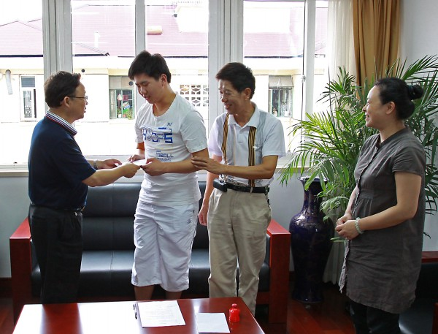
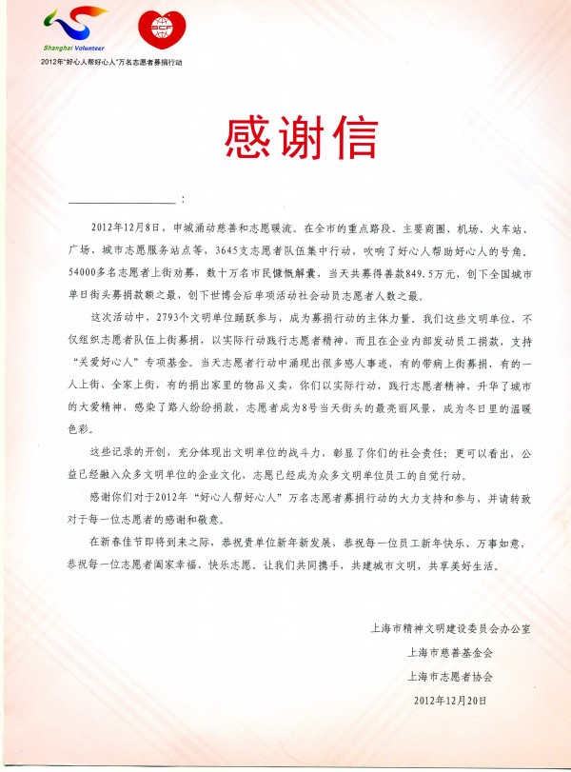
上海市精神文明建设委员会给我校的感谢信
Ⅱ-10-2倡导自愿无偿献血，献血工作落实良好；
学校积极推广自愿无偿献血工作，积极落实并完成年度献血任务，每年均有多名教职工参与无偿献血。
Ⅱ-10-3学校资源向社会开放，主动为社区服务。
作为斜土路街道辖区内的单位，学校始终与街道保持良好的合作关系。2011年，学校与斜土街道签订了共建场地开放协议。学校的会议厅经常为所在社区的各企事业单位提供各种会务服务。2013年10月，我校承办了首届上海“中华杯”餐巾折花职业技能大赛。本次大赛共有来自8家餐饮企业的24名一线员工参赛，先后分4场次进行。比赛过程中选手们热情高涨，快中求稳，在规定时间内，折出了各种造型逼真、形态迥异的餐巾花形。美丽的餐巾花在选手们的指尖绽放，有象征热情的“迎宾花”、展翅欲飞的“和平鸽”、栩栩如生的“四尾金鱼”、献给女宾客的“情人玫瑰”等。每一朵餐巾花都凝结着选手们的苦练精神，更展现了他们娴熟的技艺和非凡的创造力。最后，在评委紧张的评分、统分之后，分别评选出了本次大赛的个人一、二、三等奖。作为首次以“中华杯”命名的职业技能竞赛，承载了中华职教社近百年的历史使命和光荣传统，传承和弘扬了黄炎培职业教育思想，践行了中华职业教育社“使无业者有业、使有业者乐业”的事业宗旨，是提升全社会职业技能素养的一次有益实践，更是对上海创新驱动转型发展的极好回应。
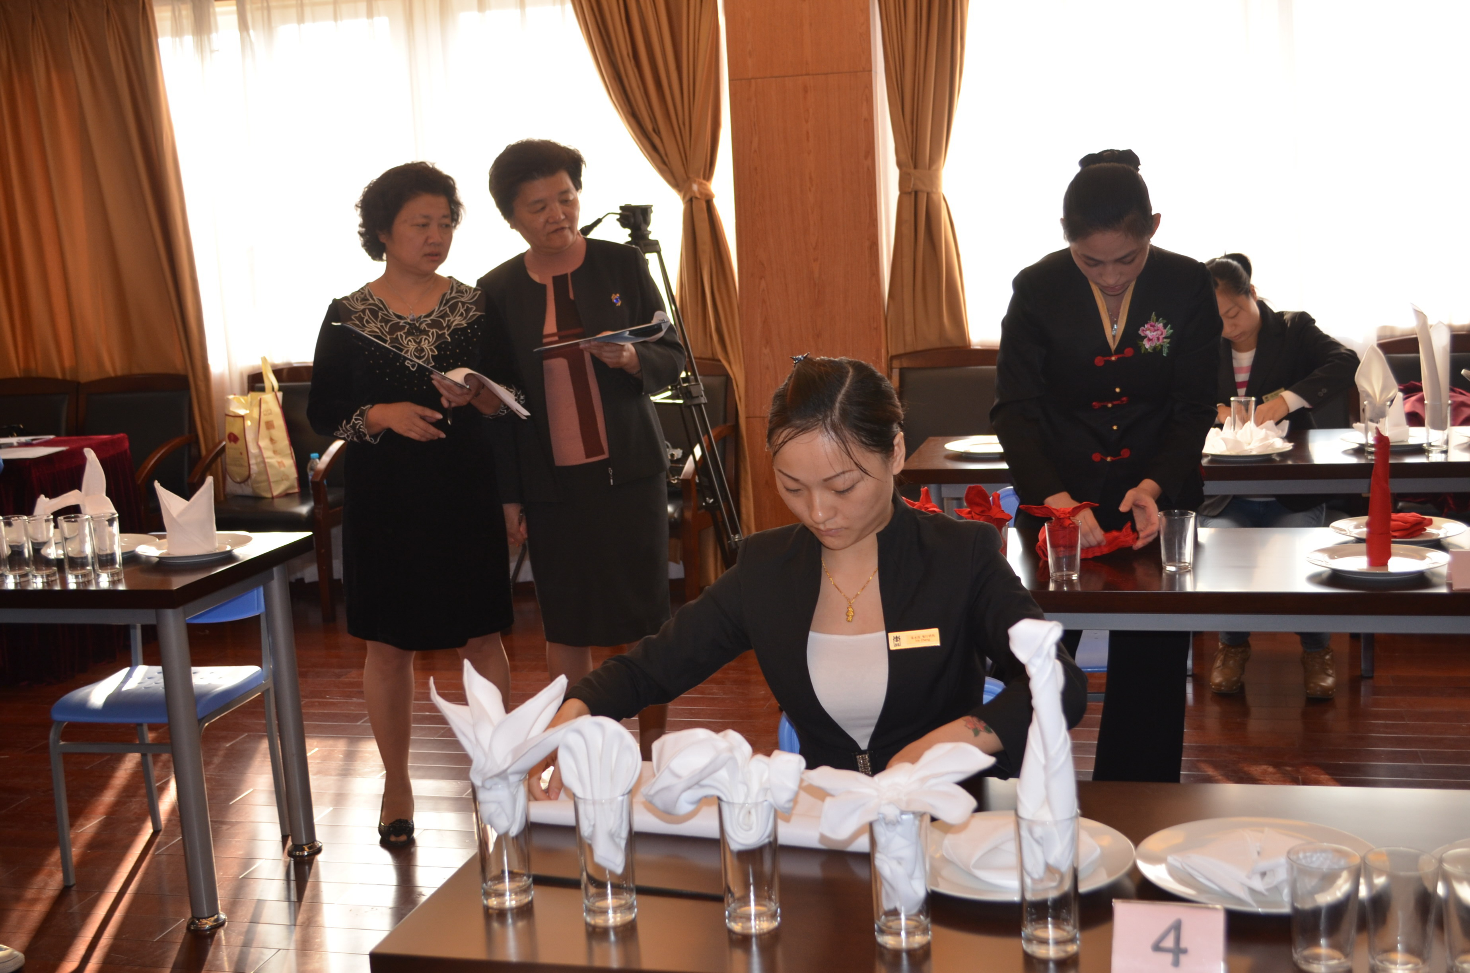

首届上海“中华杯”餐巾折花职业技能大赛在我校举办

Ⅱ-11 志愿服务
Ⅱ-11-1弘扬志愿服务精神，形成志愿服务的长效机制；
学校从2009年起迎世博、办世博的过程中逐渐开展志愿者培训。作为“世博志愿者培训基地”，作为区“九大行动”牵头单位之一，充分发挥自身功能，整合区域内有效资源与各委办局及街镇协作、带动全区13个街镇社区学校、调动学校全体教职工的力量，借助“徐汇终身学习网”平台，积极开展世博宣传工作，包括组织迎世博各类培训，开展迎世博各类主题活动，广泛普及了世博知识以及文明观博宣传教育，大大提高了徐汇居民对世博的关注度和参与度，对提升徐汇居民的文明素养，倡导徐汇居民文明观博做出了一定的贡献。世博后，徐汇区文明办与我校签订了《徐汇区志愿者培训基地活动项目合作协议书》，学校成为“徐汇区志愿者培训基地”，承担起全区范围内的各类志愿者的培训任务，从“徐汇区秩序与环境文明志愿者岗前实务培训”到“徐汇区未成年人心理健康辅导志愿者培训”，学校承担了包括志愿者培训课程开发、教材编写、志愿者师资培训和教研活动的组织、培训讲座的组织等工作，取得了良好的成效及广泛的社会影响。
自我校未成年人心理健康辅导中心成立以来，每月至少举办一次心理辅导志愿者培训，有力的推动了我区未成年人心理健康辅导工作。根据《关于加强徐汇区未成年人心理健康辅导工作的实施意见》[徐未委办〔2012〕1号]文件精神，以及区教育局关于加强学校心理健康教育专业队伍建设的要求，学校已举办了两期期“国家二级职业资格心理咨询师”培训班，通过培训切实加强我区未成年人心理健康教育工作，提升未成年人心理健康教育和德育工作者队伍的专业素养和能力，充分发挥学校、街道（镇）心理健康教育工作者新时期在未成年人思想道德建设中的重要作用。学校未成年人心理健康辅导中心经申报和主管部门择优推荐，被命名为徐汇区志愿者服务基地，标志着徐汇区未成年人心理健康辅导中心的志愿服务工作进入了一个新的发展阶段。学校将进一步弘扬志愿精神，践行志愿理念，健全管理机制，搭建平台、科学管理，团结凝聚“徐老师”志愿者队伍，紧贴未成年人成长需求，不断提升志愿者咨询辅导工作技能和水平，丰富活动内容，为未成年人心理健康事业贡献力量。
2013年3月，由徐汇业大四名教师组成的志愿者服务队伍又一次走上街头担任马路文明交通志愿者，用行动、用服务、用微笑维护社区公共秩序，诠释志愿精神。
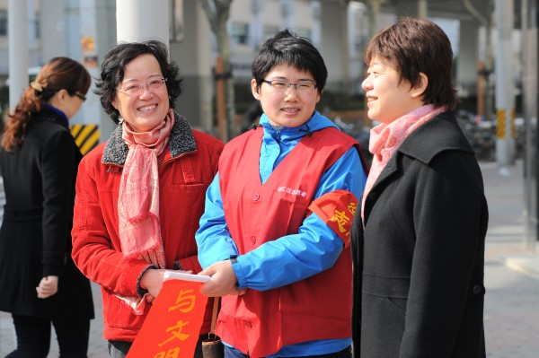
Ⅱ-11-2推进“学雷锋”活动常态化，积极参加敬老助残、便民服务等各类志愿服务活动。
雷锋精神是一个平凡的人立足平凡岗位铸就的崇高精神财富，包括敬业精神，服务人民、助人为乐的奉献精神，锐意进取、自强不息的创新精神，艰苦奋斗、勤俭节约的创业精神，雷锋精神的可学性、恒久性、普适性，决定了学雷锋活动必须也能够常态化。学校重视学雷锋活动的常态化，在学校中青年教职工群体中号召开展各种形式的社区助残敬老服务，参加马路交通协助管理志愿者服务，为本校的残障学员和老年大学学员提供优质的教学和管理服务等，真正的将雷锋精神体现在每位教职工日常的工作岗位上。

Ⅰ-6生态责任

Ⅱ-12 低碳节能
Ⅱ-12-1建设节约型校园，落实低碳节能措施；
“学校十分重视低碳节能日常管理工作，将建设节约型校园作为长期奋斗目标。2011年，学校成立了低碳节能管理领导小组，由党总支书记、校长担任领导小组组长，分管校长担任副组长，总务主任具体负责各项措施的监督执行。为切实抓好学校节能工作，学校专门制定了低碳节能管理实施方案，规定了“节能措施、工作要求和工作目标”，为全校的低碳节能工作设定了制度上的框架。
学校建立了水电等各项设施日常巡查和资源定期计量统计制度，做到故障损坏及时进行维修，发现各类资源浪费现象及时处理并上报，杜绝长明灯、长流水、长转扇、空调空转等各类资源浪费现象。及时详细掌握各类资源的使用情况，并通过分析及时发现问题、堵塞漏洞，实现有效的节能管理。
学校办公室和教室的空调都是选用国家二级能耗的产品，在源头就为节约用电做好了准备，同时学校还规定温度在10摄氏度以下或温度在30摄氏度以上才能开启空调，室内温度夏季不得低于26℃，冬季不得高于23℃。提倡下班前半小时关闭空调，过渡季节宜少开或不开空调，通过开窗通风或使用电风扇降温换气。学校重视将低碳节能教育纳入学生德育范围，始终把节能教育、环境教育纳入学生素质教育体系，组织开展了多种形式的低碳节能教育活动，利用校园网、电子屏幕、宣传橱窗等广泛开展“倡导低碳节能，打造绿色校园”、“垃圾分类，废旧电池不乱扔”、“节约用水、保护水资源”等各类主题宣传活动，在教学楼、食堂、卫生间等公共场所张贴低碳节能宣传贴纸。针对聋人学生的生理、心理特点，学校组织相关教师细致、耐心的向他们宣传节能低碳、养成节约习惯的重要性，我校聋人学生的环境保护意识得到很大的提升。
Ⅱ-12-2执行环保法规，污染物排放达标。
作为一所节能绿色校园，“创绿”是学校进行环保教育的最有效载体，可以提升学校的内涵和品质，让师生明白人类的发展应该实现人与人、人与社会、人与自然的和谐发展。诚然，校园环境的美化不光是多种几棵树，多栽几盆花，更多的是要强化环保意识和节能理念，我校长期坚持在广大教职工群体中进行环保宣传，通过师生的共同努力，形成了思想认识的统一，大家逐步养成良好的习惯，为倡导低碳生活方式做出了贡献。食堂等重点排污点做到定期检查，设施及时更新维护。2013年，学校无环境污染，食物中毒等事故。

Ⅱ-13 环保校园
Ⅱ-13-1培育师生员工环保理念与习惯养成；
学校注重环保宣传教育，逐渐增强师生环保意识与习惯。开展了“环保宣传进校园”等主题教育活动。在校园内醒目的地点设置了宣传展板，发放宣传资料，增进师生全校师生员工的节能、减排、与环境友好相处的意识，一起投身环保、实践环保。
Ⅱ-13-2积极参与社区环境保护，建设绿色校园；
建设美丽的社区，建设美丽的校园始终是我们的不懈追求。美丽的校园环境使人身心愉悦。经过2011年大修之后，我校校园布局合理，各类设施齐全，校内道路平整，指路牌、各类提醒标志清晰，师生停车有序。学校对校园绿化进行专项投资，添置了休闲桌椅，营造了温馨舒适的校园绿化环境。学校增设了残疾人通道，在厕所设置了残疾人专用厕位，在教学楼增添安装了电梯方便残疾学生上下楼。修缮一新后的徐汇业大，校园环境干净整洁。
学校努力提高后勤工作的质量，为教育教学服务，为师生服务。学校配备了专门的工作人员对学校的各项设施进行管理，各司其职，互相配合。同时为适应社会发展的要求，在机制上进行了局部的改革，逐步将学校的后勤服务社会化。学校各类生活服务设施齐全，建立完善的工作服务制度，严格管好食堂、浴室适时开放。各类办公、生活服务都有专人负责，做到事事有人管。根据食品卫生和餐饮管理的要求，经常进行检查，食堂卫生和操作规范一直被有关监察部门所认可。食堂布置简洁大方，错开学生用餐时间，确保用餐有序，师生用餐场所安全舒适，食堂供应品种多，质量好，进货渠道规范。师生对伙食和后勤服务满意率85%以上。
Ⅱ-13-3卫生防疫体制健全，卫生工作达标，创建无烟校园。
学校重视健康校园建设，高度重视促进青年学生身心健康发展的重要性和紧迫性，牢固树立“健康第一”的指导思想，以“为了每一个学生的终身发展”的核心理念制定了一系列对策切实增强我校青年学生的体质。
学校卫生机构健全，卫生工作管理规范，拥有健全的传染病预防体系。学校认真制定并贯彻《徐汇区业余大学公共卫生管理办法（试行）》、《传染病管理制度》，加强对传染病、常见病的预防和治疗。遵循科学预防、依法管理、分级负责、快速反应的工作原则，全面落实“早发现、早报告、早隔离、早治疗”的工作要求，制订《公共卫生突发性事件（传染病）应急预案》，完善管理网络，加强预防、预警工作，落实工作职责。并结合实际情况，制订了《公共卫生突发事件（食物中毒）应急预案》、《食堂管理规定》、《消毒隔离制度》等规章制度。学校定期组织师生健康体检，新生体检参与率达到100%。对学校食堂、餐厅的工作人员每年组织一次健康体检，以确保每位工作人员持证上岗，同时每年进行卫生知识培训。
学校严格贯彻落实《上海市控烟条例》，健全控制吸烟相关管理制度，加大《控烟条例》和控烟知识的宣传力度，稳步推进校园“无烟区”管理。在全校教室、食堂、走廊等公共场所张贴醒目的禁烟标志，督促广大师生自觉养成控烟和禁烟习惯，为创建文明、健康、和谐的校园环境作出了积极努力。学校建立了严格的控烟管理机制，组建了由校长全面负责，总务部门具体落实、各个职能部门共同参与的控烟工作领导小组，全面贯彻控烟文件精神，讨论制定学校控烟工作的具体计划安排，各职能部门分头落实，确保控烟工作在各个方面、各个层次得以顺利推进。

五、预期与展望

1、报告预期
通过本报告预期将为我校申报上海市第十七届（2013年度）文明单位提供科学依据。

2、报告展望
在新的一轮争创市级文明单位的建设过程中，我校各项事业又一次取得了长足的进展。学校转型发展的思路明确，各类教育教学改革成效显著，公共服务能级的框架基本建立，民主规范和谐的管理初显成效。学校的学历教育（包括残疾人教育）、教育培训、社区和老年教育、未成年人心理健康教育等工作形成了生机盎然、内涵丰富、和谐发展的良好局面。
今后，我校将继续坚持走以质量提升为核心的内涵式发展道路，以学生发展为本，以教职工的专业发展为重点，切实将人才培养放在首要位置，扎实推进人才培养模式改革，强化教育教学质量建设，打造学校的质量品牌，提升学校的核心竞争力；适应学校功能拓展的需要，进一步加强教职工队伍建设，注重结构优化，打造一支学历、职称、年龄、结构合理的专、兼职教师和管理者队伍，为教职工的发展搭建更多的平台；坚持三教融通的发展理念，加快转变发展方式，深化转型，追求卓越，争创一流，不断提升办学层次，力争实现学校全面、协调、可持续的发展；持续关注社会弱势群体的学习需求，努力成为地区实施终身教育和推进学习型社会建设的实践者和引领者，更好的担负起我校承担的社会责任。

六、社会评价

1、社会荣誉

（1） 学校荣誉
1 | 徐汇区业余大学（社区学院） | 2011—2012年度上海市文明单位
2 | 徐汇区业余大学（社区学院） | 宣传片《徐汇终身教育数字化巡礼》获全国社区教育成果展示一等奖
3 | 徐汇区业余大学（社区学院） | 徐汇区教育系统2013年上半年宣传优秀单位
4 | 徐汇区业余大学（社区学院） | 获徐汇区斜土社区“公益之星”荣誉称号
5 | 徐汇区业余大学（社区学院） | 在第二届全国社区教育特色课程（通识课  程）资源评审活动中荣获优秀组织奖
6 | 徐汇区业余大学（社区学院） | “乐学申城·精彩人生”2013上海社区家庭才艺大赛优秀组织二等奖
7 | 徐汇区业余大学（社区学院） | 上海开大2012年度办学奖三等奖
8 | 徐汇区业余大学（社区学院） | 上海开大2012年度教学管理奖三等奖
9 | 徐汇区业余大学（社区学院） | 上海开大2012年度学生及校园文化建设奖三等奖
10 | 徐汇区业余大学（社区学院） | 上海电大2012年度开拓办学奖
11 | 徐汇区业余大学（社区学院） | 上海远程教育集团首届微课大赛优秀组  织奖
12 | 徐汇区业余大学（社区学院） | 2013年“蝴蝶杯”上海市全民终身学习乒乓球测评赛道德风尚奖
13 | 徐汇区业余大学社区教育部 | 2011—2012年度徐汇区三八红旗集体
14 | 徐汇区业余大学开放大学教务处 | 2012学年徐汇区教育工会文明组室

（2） 个人荣誉
1 | 张 社 | 2010-2012年度徐汇区领军人才
2 | 李 颖 | 2010-2012年度徐汇区学科带头人
3 | 王道英 | 2010-2012年度徐汇区学科带头人
4 | 任幅中 | 2010-2012年度徐汇区高技能人才
5 | 林 鹄 | 2011—2013年度徐汇区教育系统“学科带头人”
6 | 张社 | 上海开放大学2012年度校长办学奖
 | 林 鹄 | 上海开放大学2012年度学生工作及校园文化建设奖
 | 卢 憬 | 上海开放大学2012年度教学管理奖
 | 马自宝 | 上海市成人教育优秀教师
 | 韩雯 | 2013年徐汇区社区教育“奉献奖”
 | 张新岗 | 《徐汇年鉴（2012）》编纂工作优秀撰稿员
 | 杨杨 | 徐汇区斜土街道第六届和谐社区教育奖先进个人
 | 朱晓林 | 首届全国高校微课教学比赛上海市比赛三等奖
 | 朱晓林 | 在“2013年上海市百名成人教育优秀教师”评选中被评为上海市成人教育优秀教师
 | 沈雪晴 | 上海开放大学残疾人教育学院2012年度办学先进个人一等奖
 | 沈雪晴 | 作品《商品图片处理——裁图》荣获上海远程教育集团首届微课大赛参与奖
 | 孙安 | 上海市区办高校2013年中青年教师教学研究课件评比一等奖
 | 朱晓林 | 上海市区办高校2013年中青年教师教学研究课件评比二等奖

2、媒体报道
1 | 《徐汇报》，2013年1月7日 | 智障生上大学，纪勋初职建校十年再突破
2 | 《解放日报》，2013年1月16日 | 27名智障学生梦想照进现实
3 | 《新民晚报》2013年1月16日 | 纪勋智障学生被业大录取
4 | 《解放日报》，2013年5月14日 | 给聋人“听得见的掌声”
5 | 《徐汇报》，2013年12月9日 | 上海开放大学女子学院徐汇中心成立

